VKS on VLAN-backed VPC — Step by Step（UI air-gap 版）
VCF 9.1.1 · 內部 Harbor · 離線匯入 VKr · 全部以 vSphere Client UI 操作
m05 nested lab · 2026-10-12

目錄
1. 成果
2. Air-gap 的範圍
3. 要帶進 air-gap 的東西
4. 步驟 0：準備
5. 步驟 1：Harbor（內部 registry）
6. 步驟 2：Transit Gateway + VNA（UI）
7. 步驟 3：VKr — Local Content Library + 匯入本機檔案（UI）
8. 步驟 4：啟用 Supervisor（UI）
9. 步驟 5：讓 Supervisor 和 VKS 信任 Harbor（UI）
10. 步驟 6：Namespace（UI）
11. 步驟 7：Public SubnetSet（UI）
12. 步驟 8：VKS 叢集（UI，Custom Configuration）
13. 步驟 9：驗證（CLI）
14. 遇到的問題
15. 和 UI 版的差異

在連不到網際網路的前提下，從頭把 VKS 建起來：Supervisor、VKS 叢集，以及從內部 Harbor 部署應用。網路架構和 ../m05-step-by-step（UI 版）相同（VLAN-backed VPC + VNA），這份只整理 air-gap 多出來的部分：內部 registry、離線匯入的 VKr、信任內部 CA，以及怎麼證明真的沒有連外。
vSphere / NSX / Harbor 的操作全部用 UI，每一步都有截圖。只有本來就只能下指令的步驟才用 CLI：安裝 Docker / Harbor、搬 image、在叢集裡部署應用。

成果
項目 | 值
內部 registry | harbor01.home.lab（10.0.0.86），Harbor v2.15.4，自簽 CA，主機本身也擋掉對外連線
VKr 來源 | Local Content Library vkr-local，從本機檔案匯入 OVF / VMDK（不靠任何 HTTP 訂閱）
信任 Harbor CA | Supervisor → Configure → Container Registries 加一次，Supervisor Services、Pods、VKS 叢集都會套用
VKS 叢集 | vks-lab/vks-cl01，v1.36.2，CP 192.168.15.50 + worker 192.168.15.51
測試應用 | harbor01.home.lab/vks-apps/nginx-unprivileged:1.30.4-alpine ×2，LoadBalancer VIP 192.168.15.33
斷網證明 | 同一個 busybox：docker.io 拉不到（ImagePullBackOff），Harbor 拉得到
時間 | Harbor 約 30 分鐘 → TGW + VNA 16 分鐘 → Supervisor 50 分鐘 → VKS 叢集 15 分鐘

Air-gap 的範圍
網段 | 對外 | 說明
VLAN 5（192.168.15.0/24：Supervisor 工作網路、VKS 節點、LB VIP） | ❌ 本來就出不去 | 上游閘道沒有替這段做 NAT（cli/00-vlan5-no-internet.txt）
Harbor VM | ❌ 用 iptables 擋 | 只放行私有網段（scripts/airgap-egress-block.sh）
m05 管理網段（vCenter、ESXi、NSX、SDDC Manager） | ⚠️ 這個 lab 沒有擋 | 管理網段直接走上游閘道，這次沒有改上游設備；所有內容都只從內部來源取得。正式 air-gap 環境這段也要斷

這個 lab 沒有「另一台 staging 機」：檔案都是在可上網的工作機下載，再搬進 air-gap 的機器。正式環境把下面「要帶進去的東西」放到外部 staging 機準備，再用媒體或單向傳輸搬進去即可。

要帶進 air-gap 的東西
檔案 | 大小 | 來源 / 準備方式
docker-29.9.0.tgz | 86 MB | download.docker.com（靜態二進位，不需要 apt）
docker-compose-linux-x86_64（v5.6.0） | 31 MB | GitHub release，附 .sha256
harbor-online-installer-v2.15.4.tgz | 12 KB | GitHub release（只有安裝腳本）
harbor-images-v2.15.4.tar.gz | 761 MB | 在 staging 機 docker pull goharbor/*:v2.15.4 12 個 image → docker save（等同 offline installer 裡的 image 包）
VKr photon-5-amd64-v1.36.2---vmware.2-vkr.3（.ovf / -disk1.vmdk / .mf / .cert） | 3.3 GB | 內部 depot；用 .mf 的 SHA256 校驗
應用 image tar（nginx-unprivileged、busybox） | 66 MB | scripts/pull-image-tar.py：staging 機不需要裝 docker，直接用 registry API 存成 docker load 格式

🔴 這次 GitHub release 的下載速度只有 30-50 KB/s，713 MB 的 Harbor offline installer 要好幾個小時。改成「online installer 腳本 + 自己 docker save 的 image 包」，結果相同。 🔑 Harbor 2.15 的 image 清單已經沒有 redis-photon，改成 valkey-photon。正確清單可以從 goharbor/prepare 的 templates/docker_compose/docker-compose.yml.jinja 取得。

步驟 0：準備
和 UI 版的步驟 0 相同：vSphere Client 語言改 English、HA / DRS、vSAN Health 靜音、storage policy vks-ftt0、port group 安全性、VLAN 5 閘道測試、DNS。
另外加一筆 DNS：harbor01.home.lab → 10.0.0.86（A + PTR）。

步驟 1：Harbor（內部 registry）

1-1 安裝（CLI）
Harbor VM：Ubuntu 20.04，4 vCPU / 8 GB，系統碟 100 GB，另加一顆 100 GB 資料碟掛在 /data。
# Docker（靜態二進位 + systemd unit + compose plugin）
./install-docker-static.sh /root/staging/docker-29.9.0.tgz /root/staging/docker-compose-linux-x86_64
# 自簽 CA + Harbor 憑證（SAN：harbor01.home.lab、harbor01、10.0.0.86）
./make-harbor-certs.sh harbor01.home.lab 10.0.0.86 /data/cert
# 主機和容器只能連私有網段（systemd 開機自動套用）
./airgap-egress-block.sh
# 載入 Harbor image → 安裝（不加 --with-trivy：Trivy 要上網更新漏洞資料庫）
sha256sum -c harbor-images-v2.15.4.tar.gz.sha256
docker load -i harbor-images-v2.15.4.tar.gz
tar -xzf harbor-online-installer-v2.15.4.tgz -C /opt
cp /opt/harbor/harbor.yml.tmpl /opt/harbor/harbor.yml # 改 hostname / https 憑證 / data_volume / admin 密碼
cd /opt/harbor && ./install.sh
harbor.yml 只改這幾項：hostname: harbor01.home.lab、https.certificate / private_key 指到 /data/cert、data_volume: /data/harbor、harbor_admin_password。
✅ docker compose ps：9 個容器都是 healthy；curl https://harbor01.home.lab/api/v2.0/ping 回 200。主機上 curl https://registry-1.docker.io 會逾時（已經斷網）。

1-2 建專案（UI）
登入 https://harbor01.home.lab（admin）→ NEW PROJECT：名稱 vks-apps、Access Level 勾 Public（VKS 節點不帶帳密就能拉）。
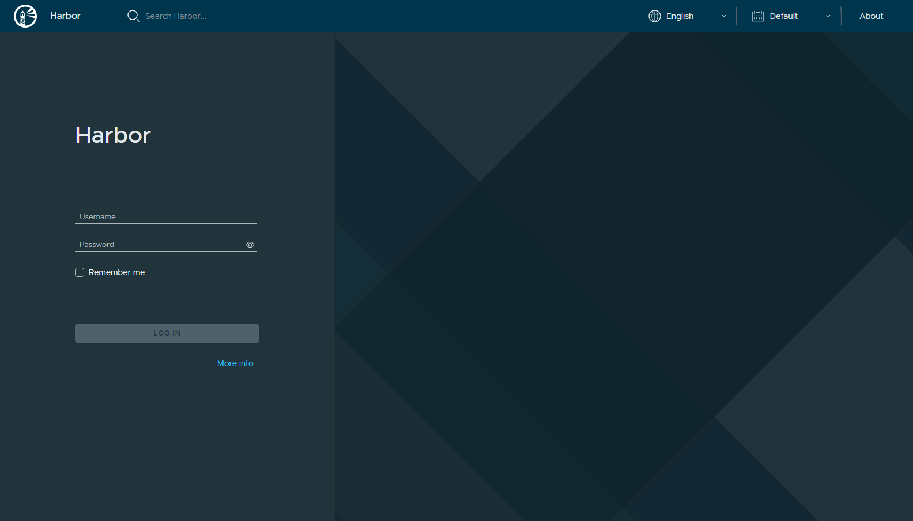
圖 1 10-harbor-login
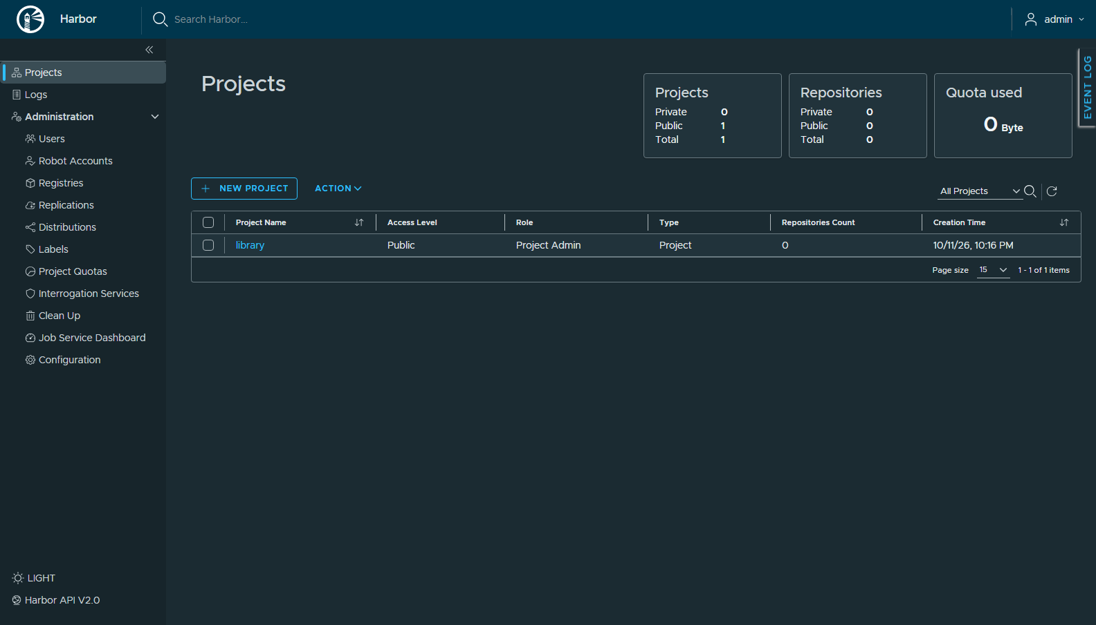
圖 2 11-harbor-projects
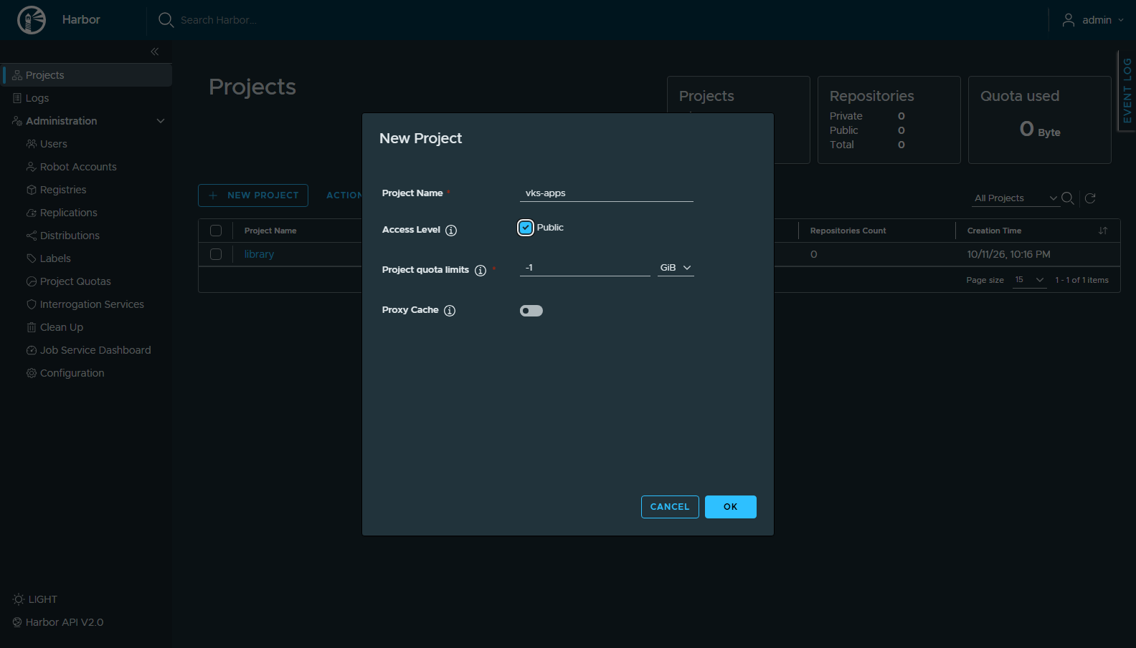
圖 3 12-harbor-new-project
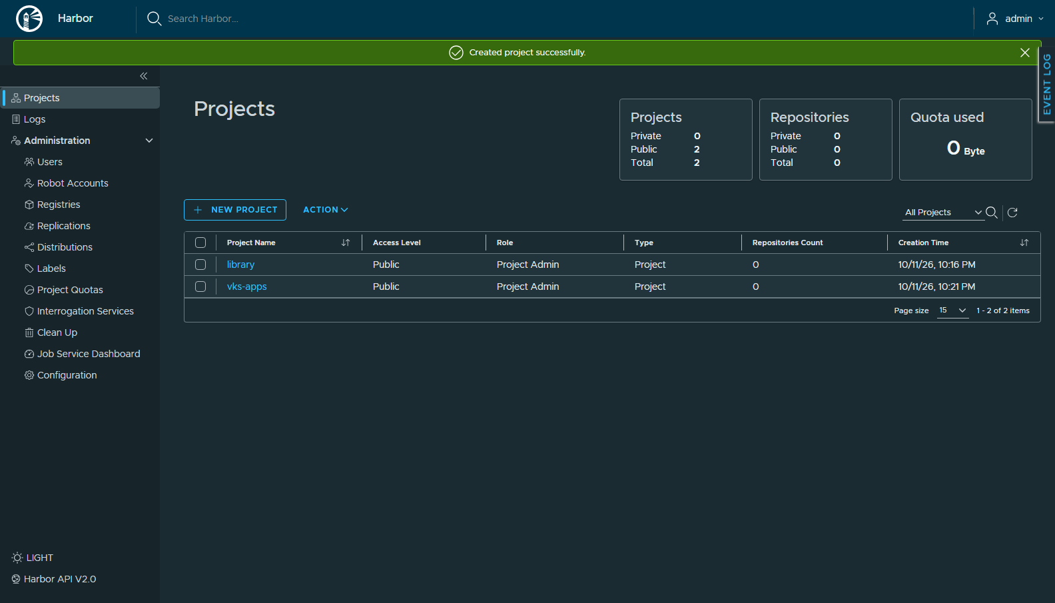
圖 4 13-harbor-project-created

1-3 推應用 image（CLI）
# staging 機（可上網、不需要 docker）
python pull-image-tar.py nginxinc/nginx-unprivileged:1.30.4-alpine nginx-unprivileged-1.30.4-alpine.tar
python pull-image-tar.py busybox:1.37.0 busybox-1.37.0.tar
sha256sum *.tar > SHA256SUMS
# 搬進 air-gap 後，在 Harbor 主機上
sha256sum -c SHA256SUMS
docker load -i nginx-unprivileged-1.30.4-alpine.tar
docker login harbor01.home.lab -u admin
docker tag nginxinc/nginx-unprivileged:1.30.4-alpine harbor01.home.lab/vks-apps/nginx-unprivileged:1.30.4-alpine
docker push harbor01.home.lab/vks-apps/nginx-unprivileged:1.30.4-alpine
（完整輸出：cli/01-harbor-push.txt。正式環境請改用 Robot Account。）
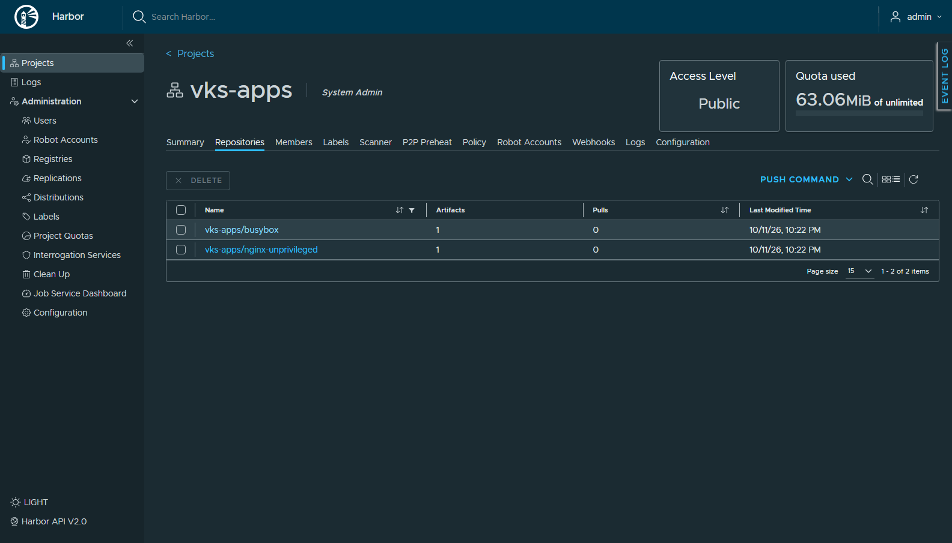
圖 5 14-harbor-repos
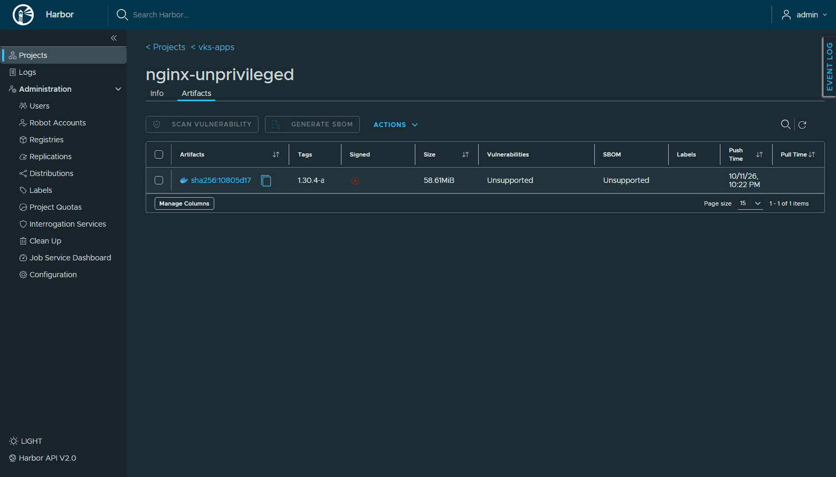
圖 6 15-harbor-nginx-artifact

步驟 2：Transit Gateway + VNA（UI）
和 UI 版步驟 1 相同：Distributed VLAN Connection → VLAN 5 / 192.168.15.254/24 → External IP Block vks-block（192.168.15.0/24，排除 .240-.254）→ VNA vks-vna Large，節點 10.0.1.183。
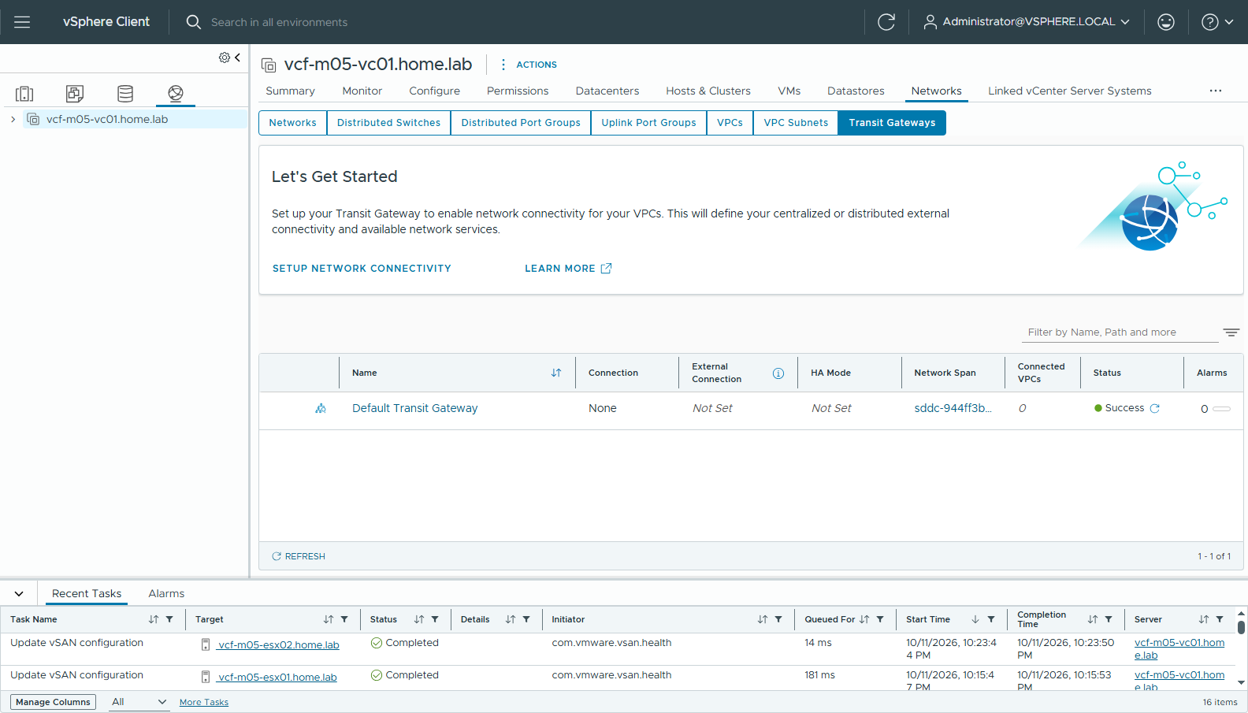
圖 7 20-transit-gateways
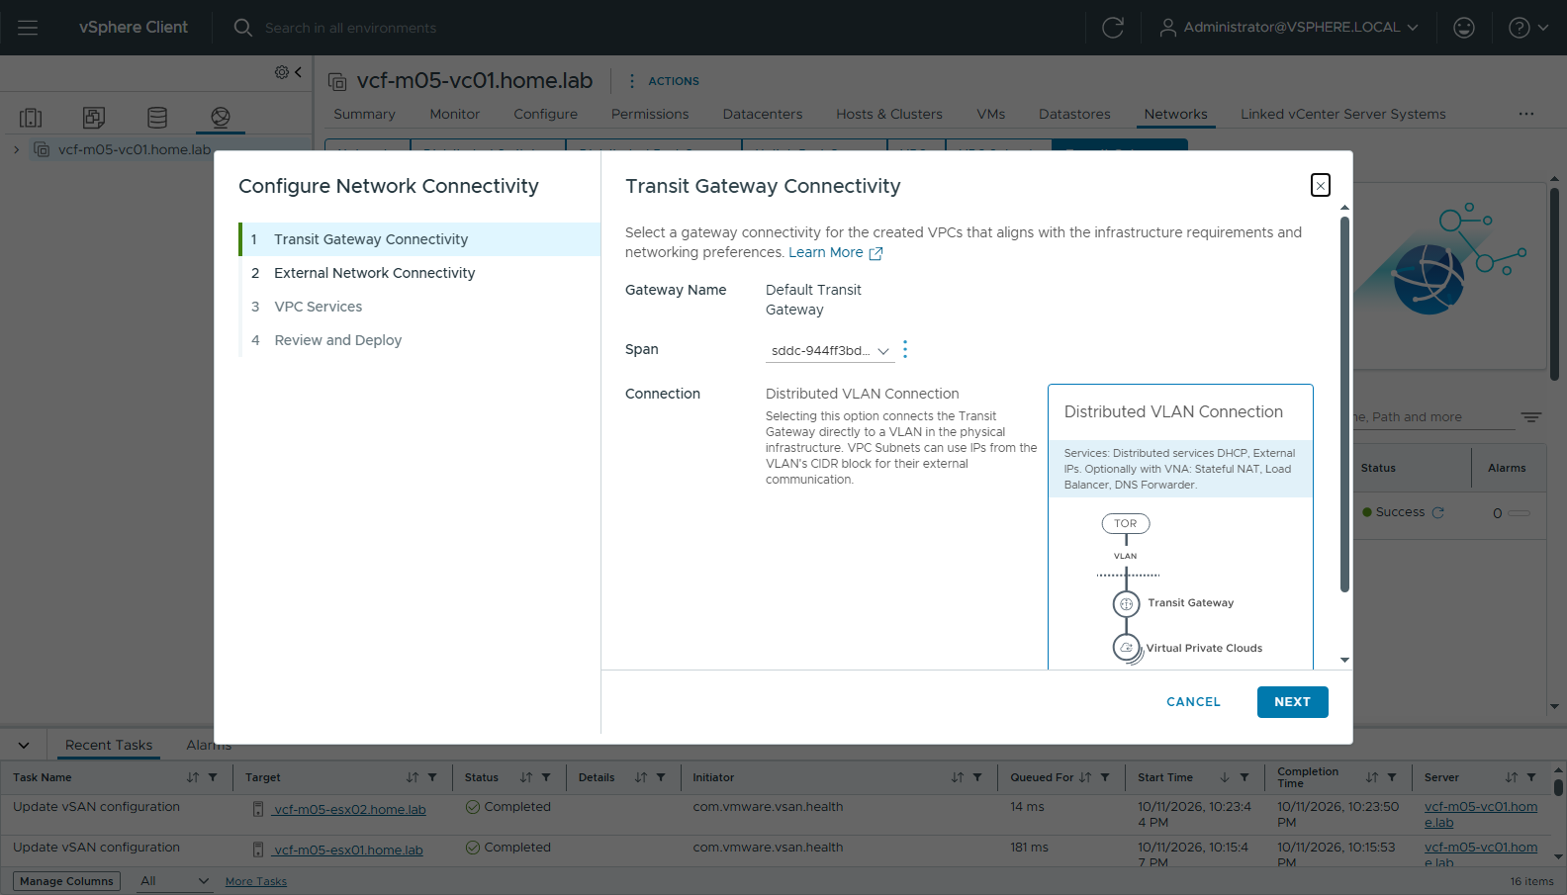
圖 8 21-setup-p1-distributed-vlan
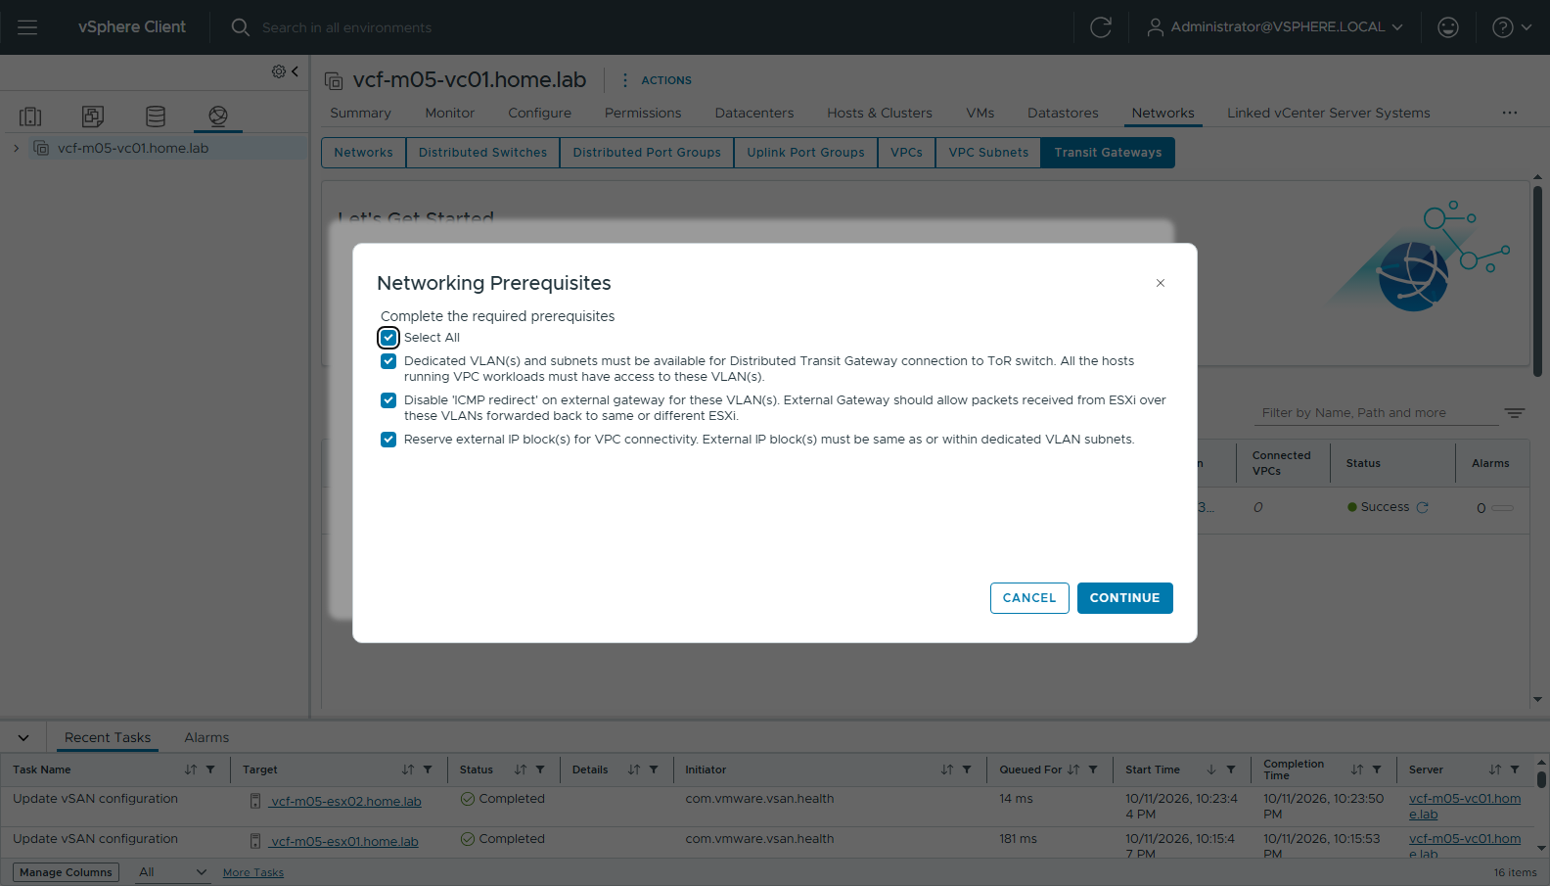
圖 9 22-setup-prereq
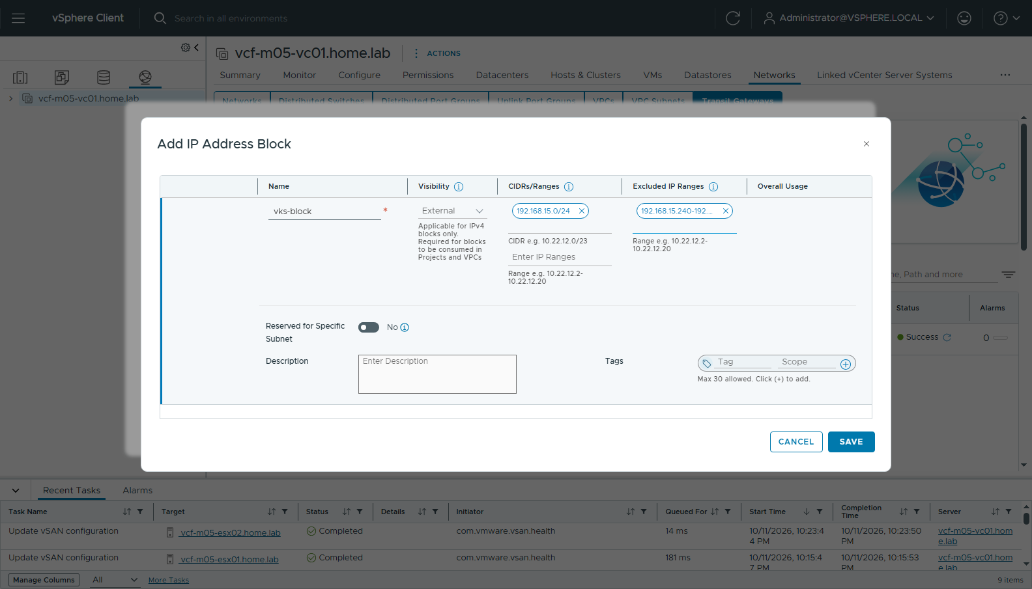
圖 10 23-ipblock-vks-block
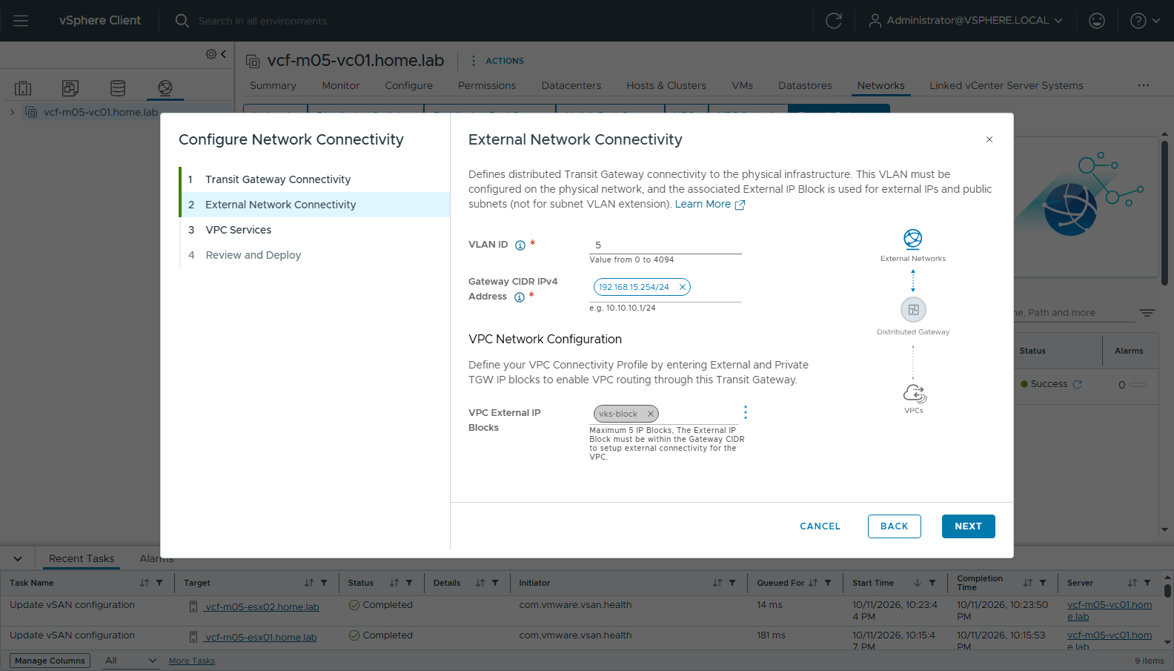
圖 11 24-setup-p2-external
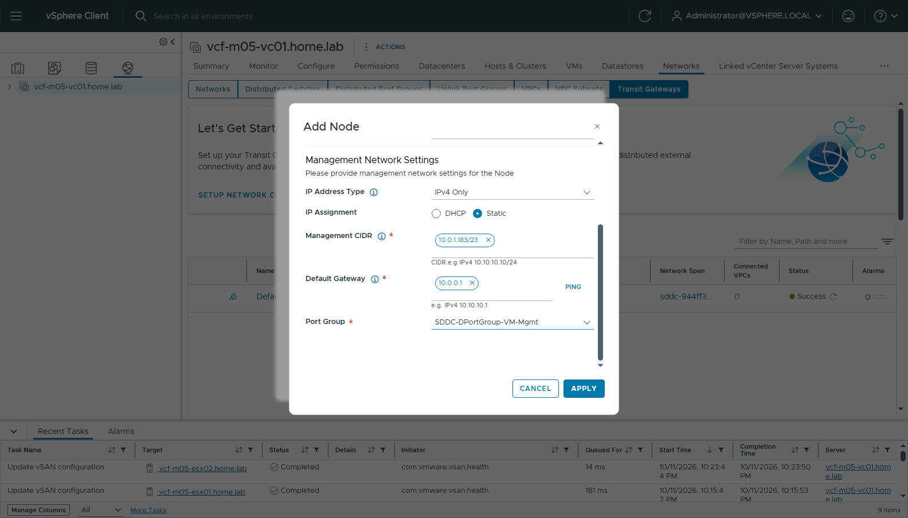
圖 12 25-vna-add-node
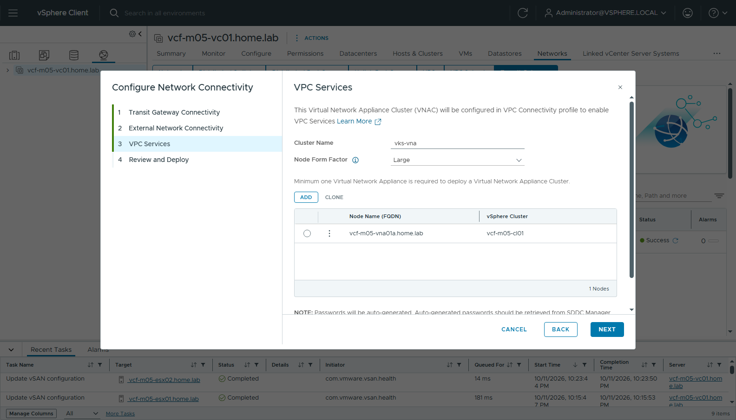
圖 13 26-vna-cluster-large
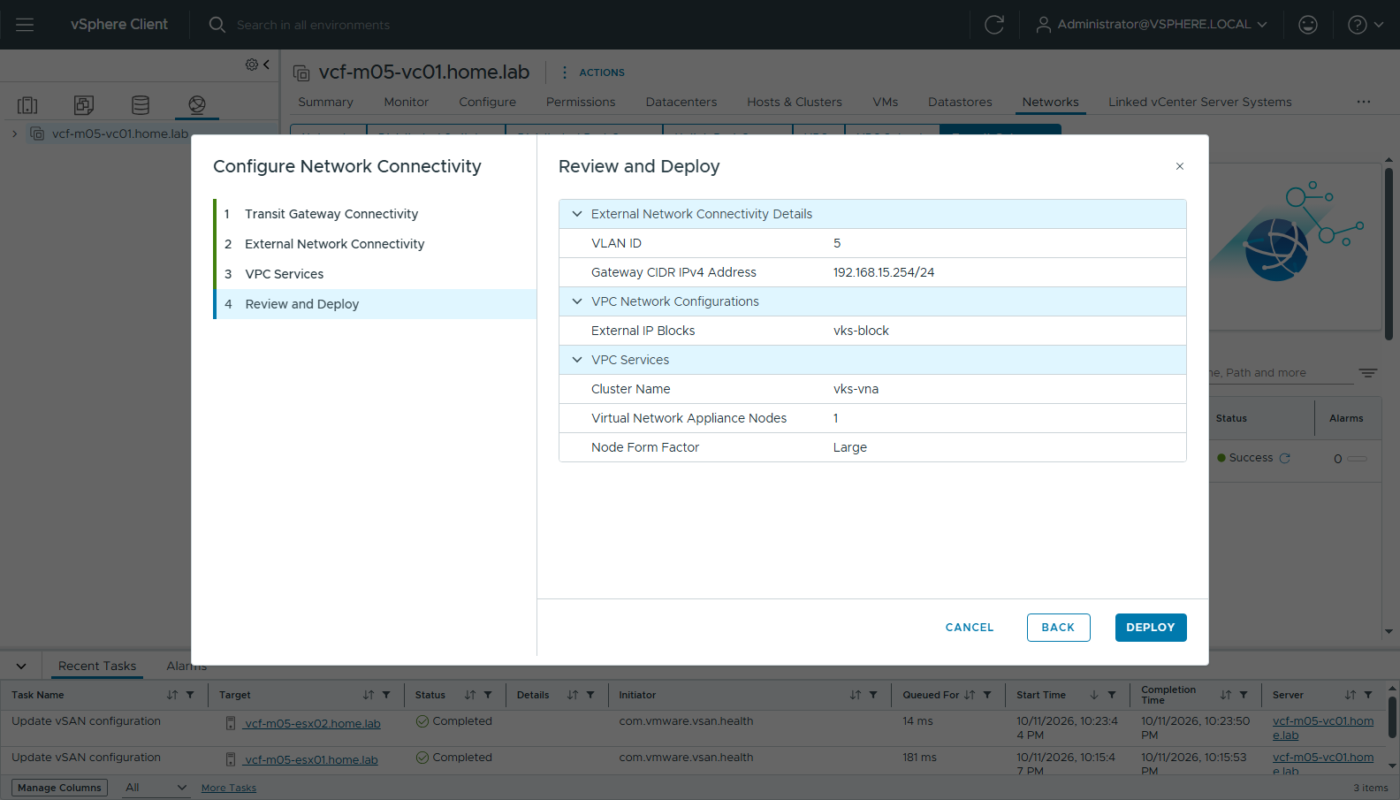
圖 14 27-setup-review
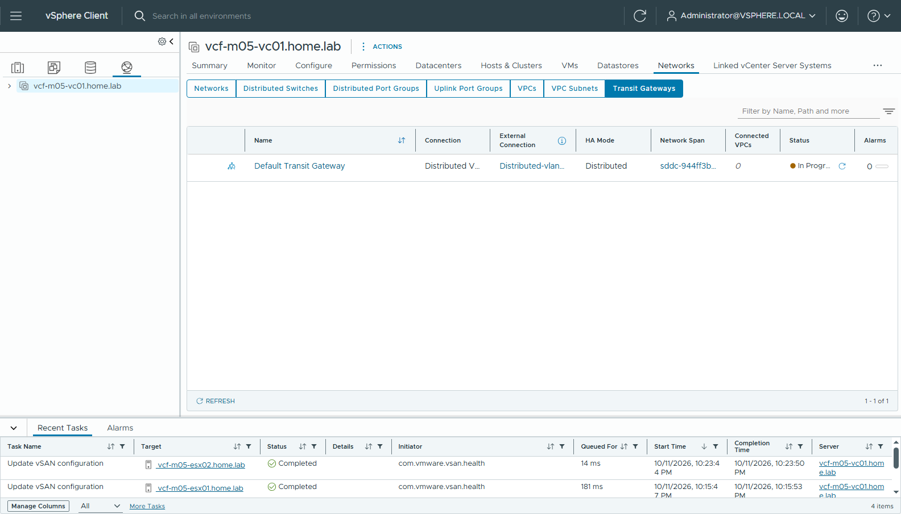
圖 15 28-setup-deploying
約 16 分鐘後 VNA 變成 NODE_READY，Transit Gateway 狀態為 Success。這次同時在上傳 VKr，所以比 UI 版慢一點。
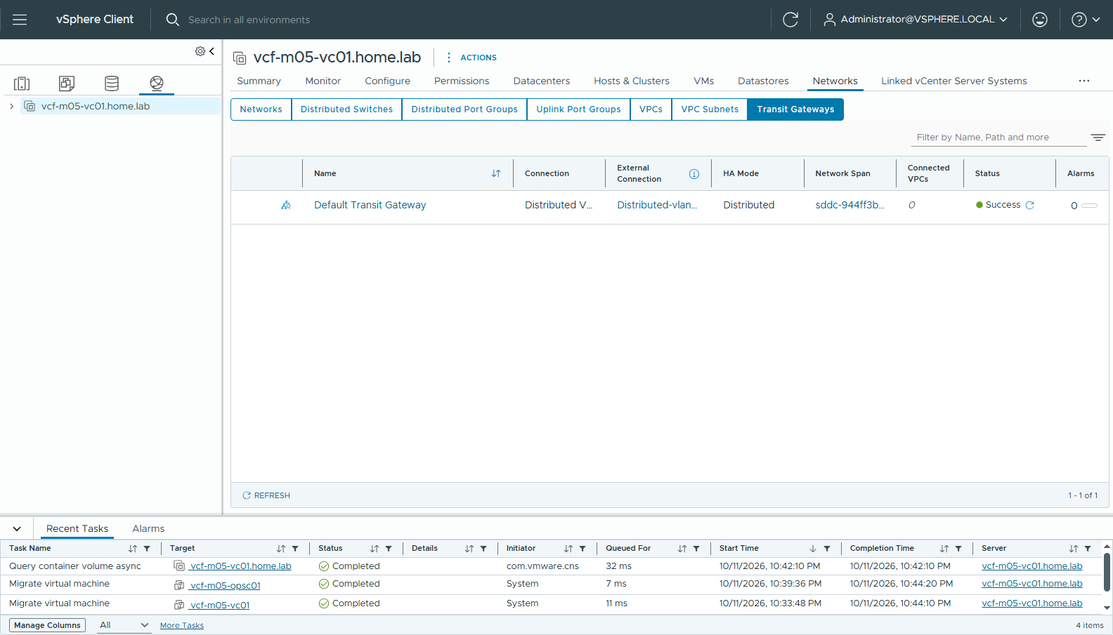
圖 16 29-tgw-success

步驟 3：VKr — Local Content Library + 匯入本機檔案（UI）
Air-gap 不能訂閱外部的 lib.json，改建本地 library，再從本機檔案匯入 VKr。
Content Libraries → CREATE：名稱 vkr-local → Local content library（不開 publishing）→ 不套 security policy → storage 選 vSAN。
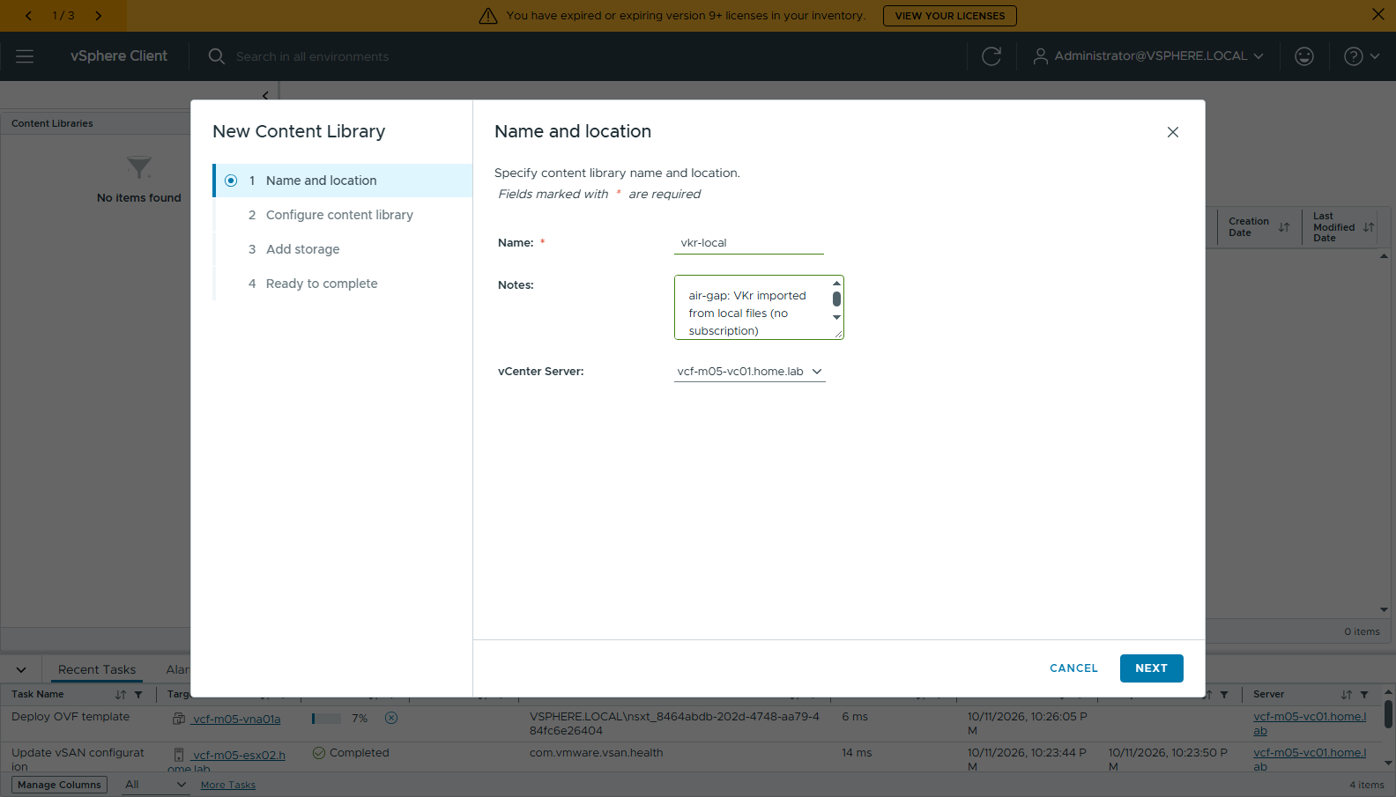
圖 17 40-cl-1-name
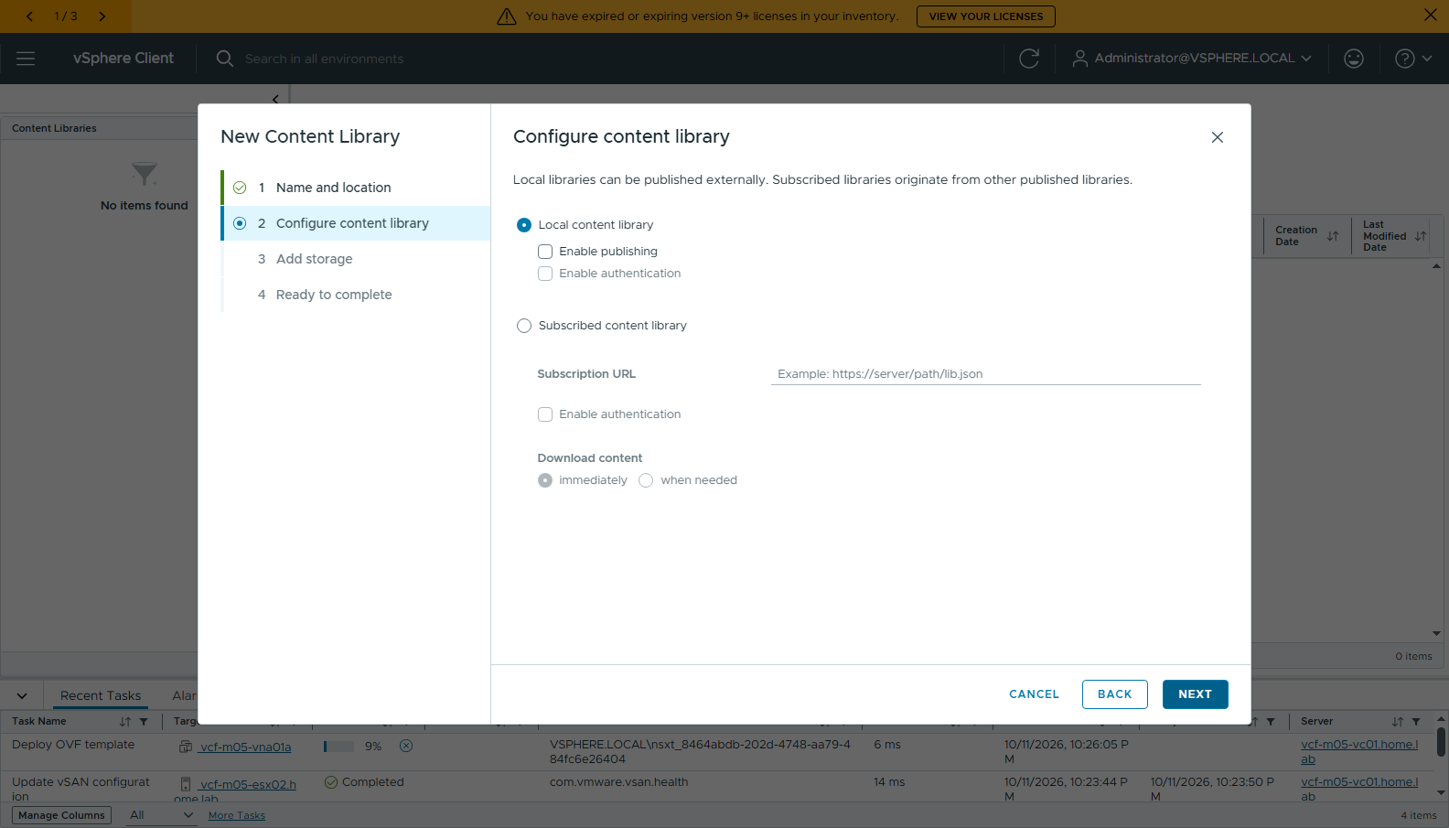
圖 18 41-cl-2-local
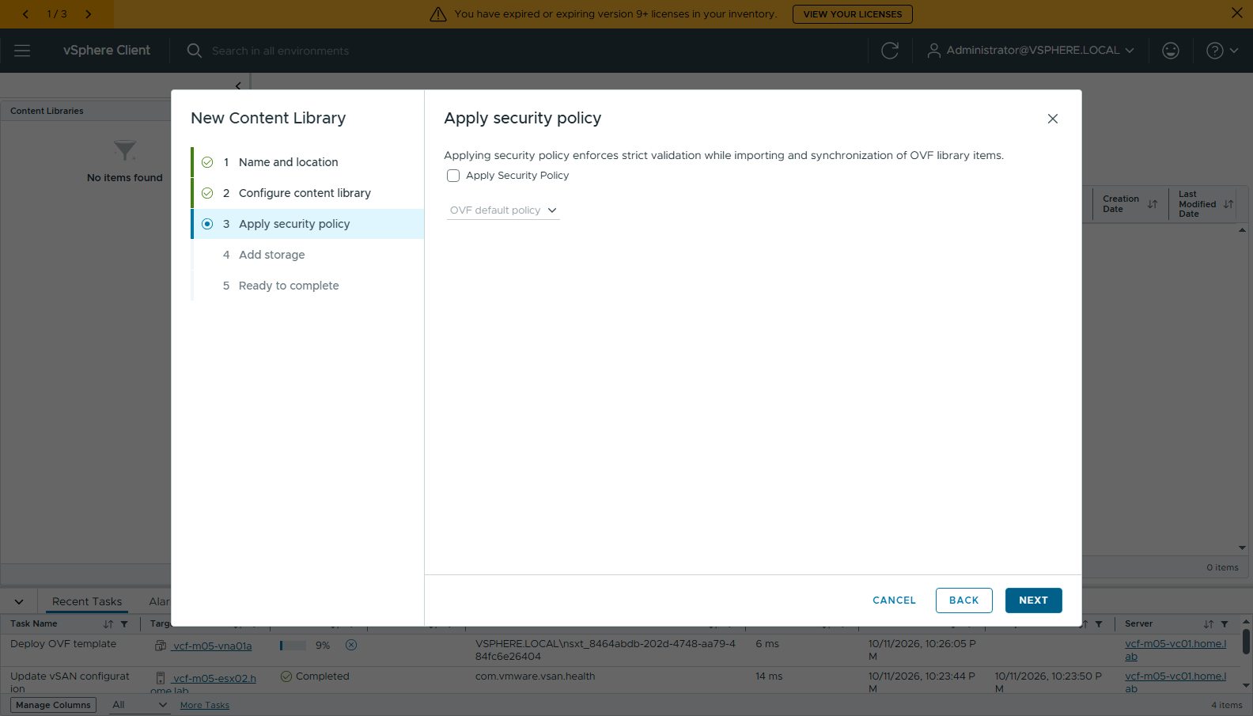
圖 19 42-cl-3-security
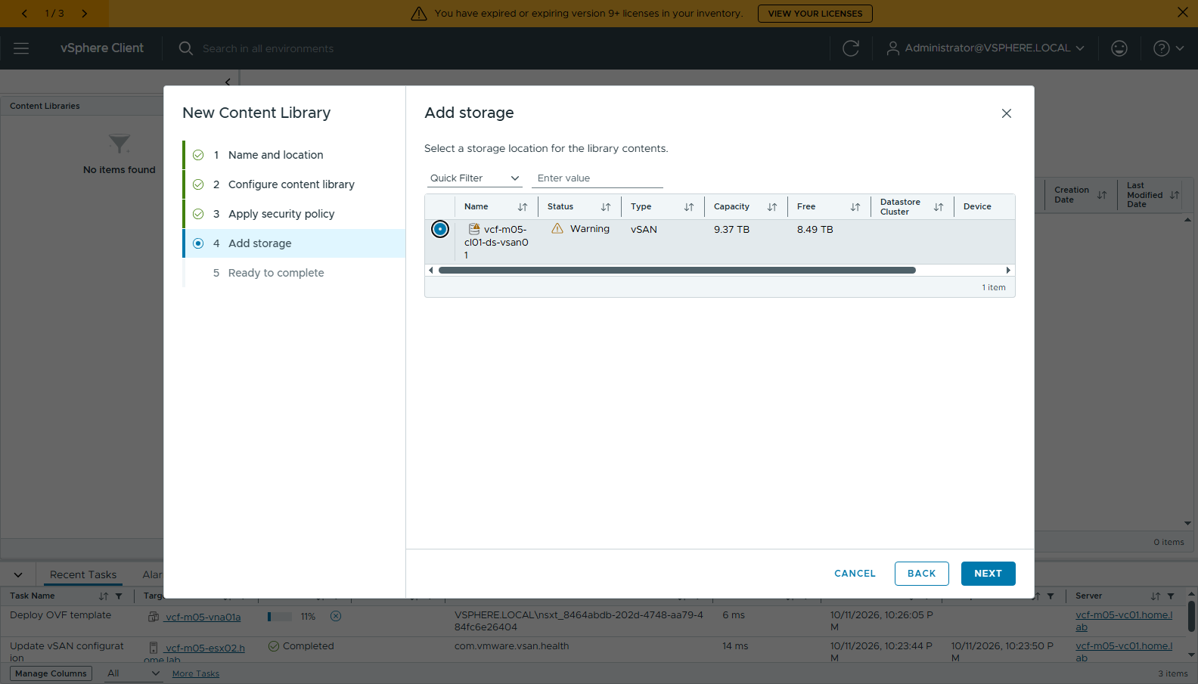
圖 20 43-cl-4-storage
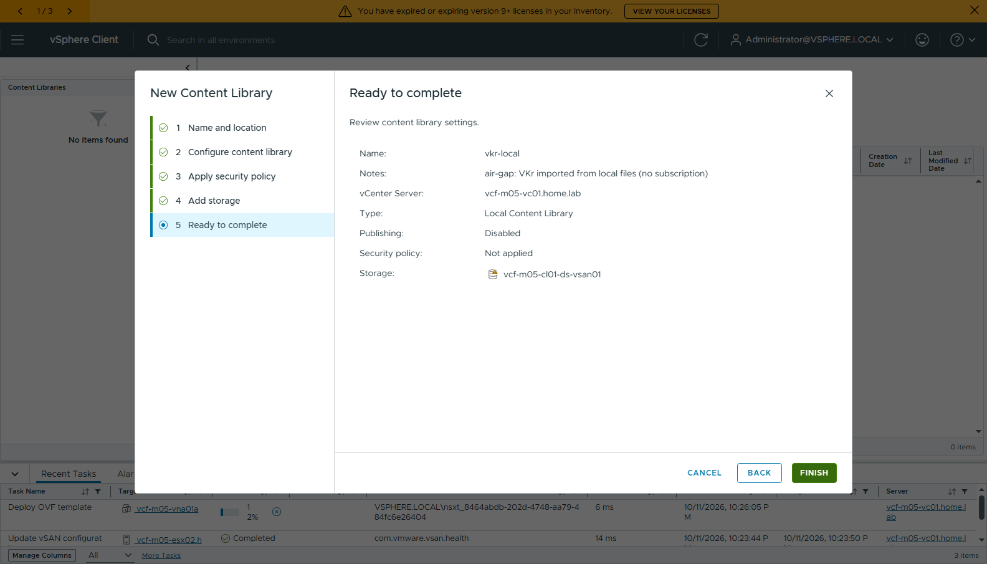
圖 21 44-cl-5-ready
進 vkr-local → ACTIONS → Import item → Source 選 Local file → UPLOAD FILES，一次選 4 個檔案（.ovf、-disk1.vmdk、.mf、.cert；有 .mf 和 .cert 時會做校驗）→ Item name 填 ob-25650988-photon-5-amd64-v1.36.2---vmware.2-vkr.3 → IMPORT。
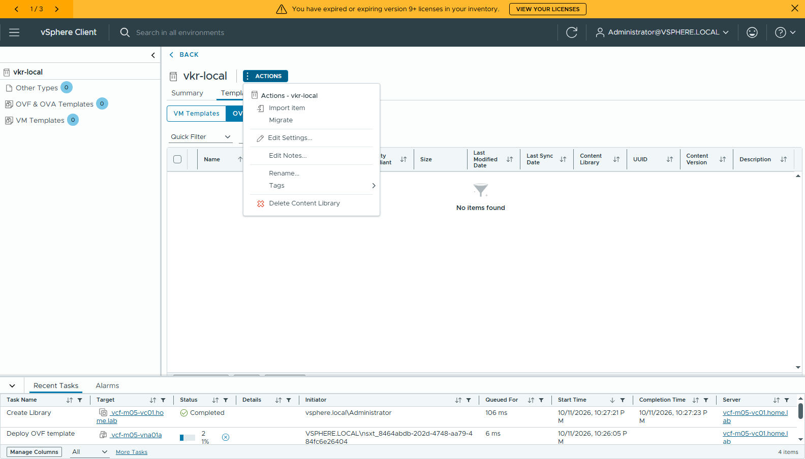
圖 22 45-cl-actions-import
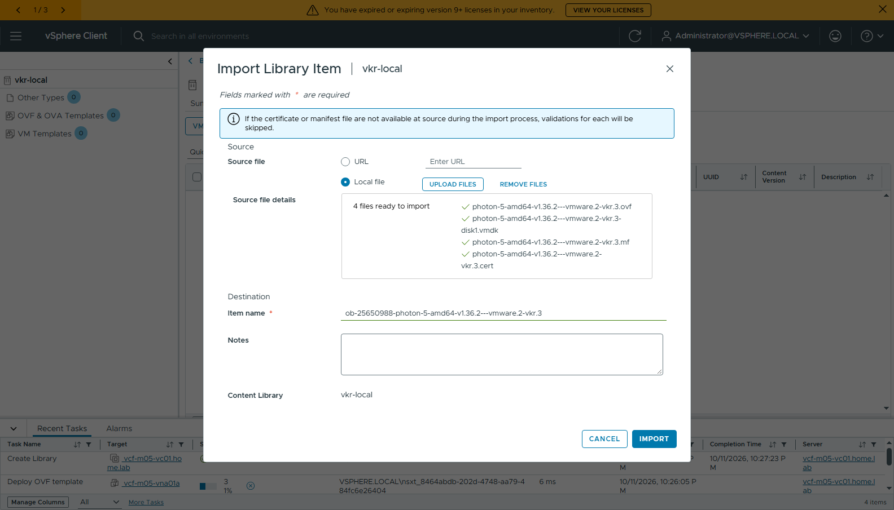
圖 23 46-cl-import-local-files
上傳約 3 分鐘，完成後 library 裡有 1 個 OVF template（11.87 GB）：
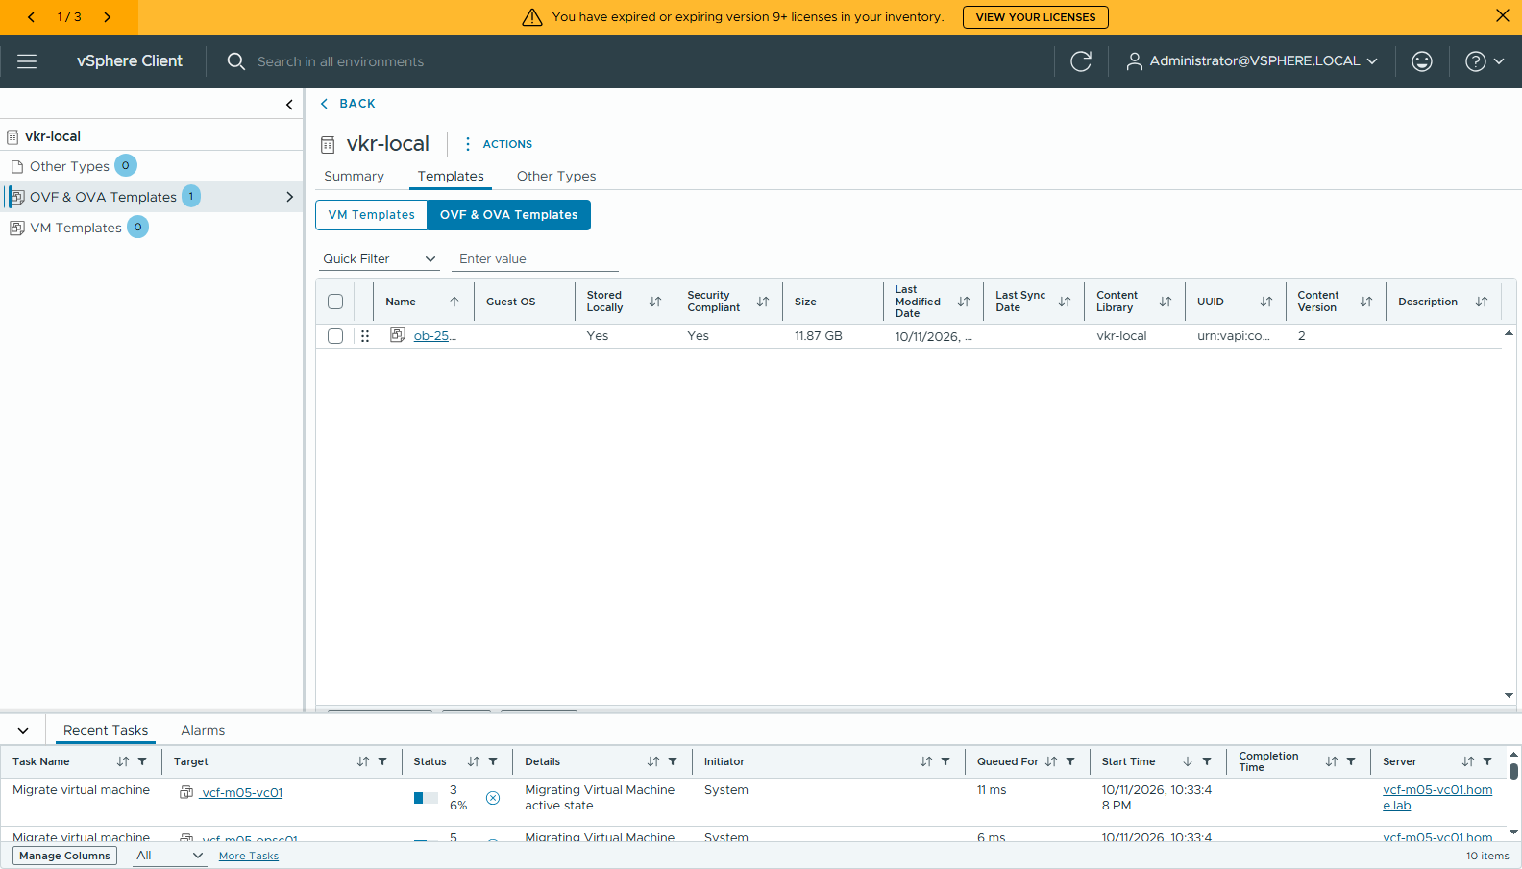
圖 24 47-cl-vkr-imported

步驟 4：啟用 Supervisor（UI）
和 UI 版步驟 2 相同：VCF Networking with VPC → CLUSTER DEPLOYMENT（vcf-m05-sv01、zone vz-01）→ storage policy 三個都選 vks-ftt0 → Management Static 10.0.1.184-188 → Workload 自動帶出 vks-block → CP Small。
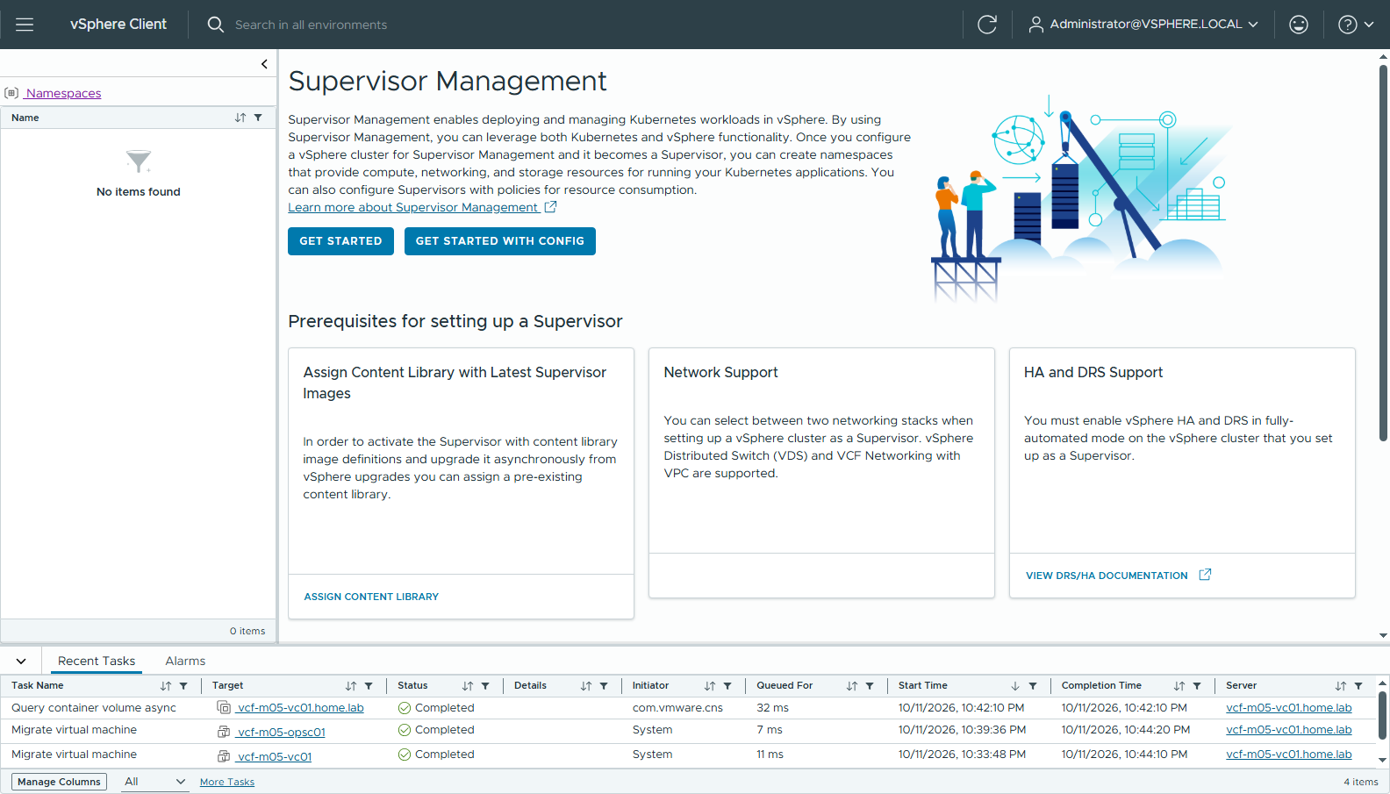
圖 25 30-supervisor-mgmt-home
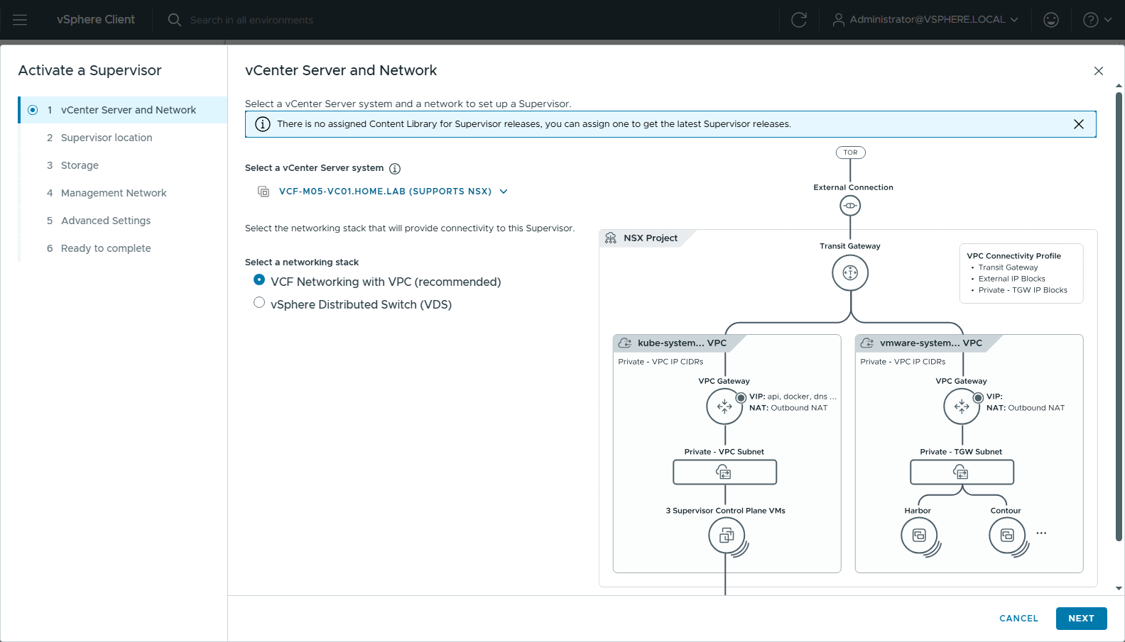
圖 26 31-sv-1-network
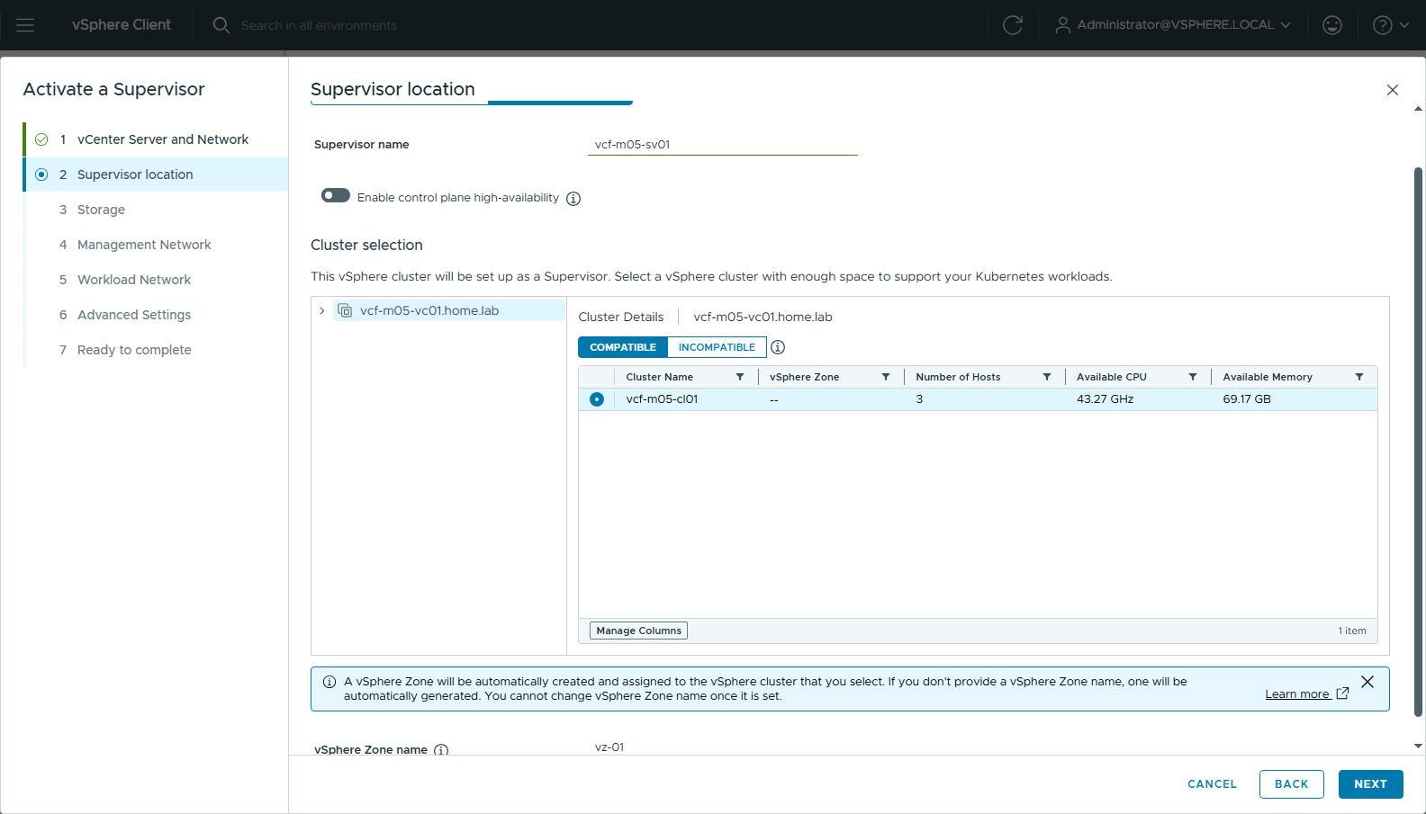
圖 27 32-sv-2-location
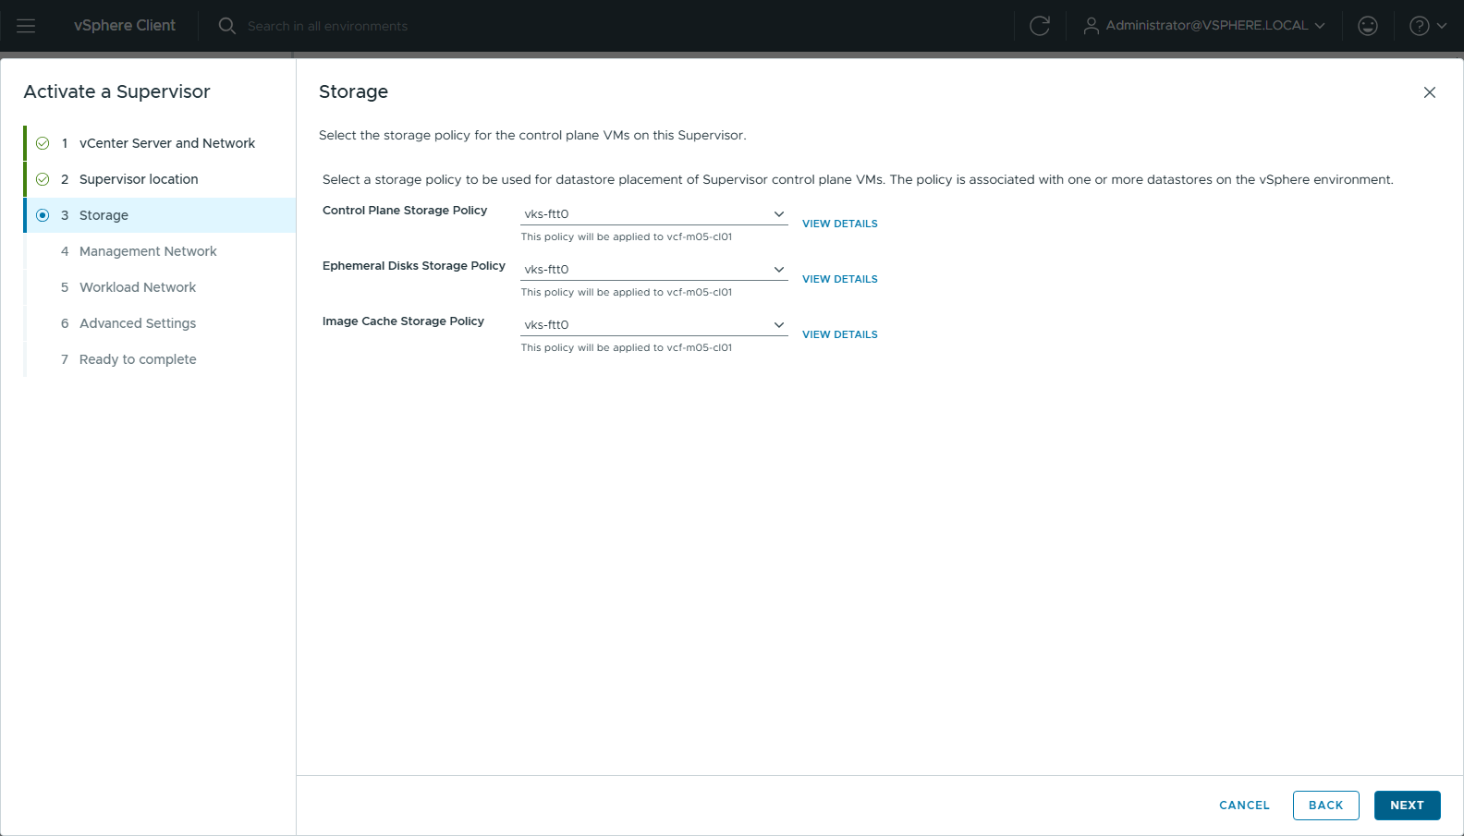
圖 28 33-sv-3-storage
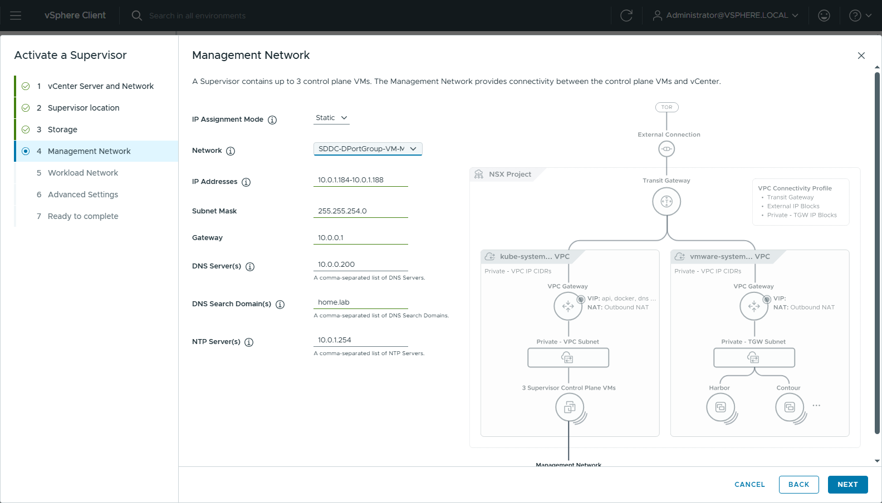
圖 29 34-sv-4-mgmt-network
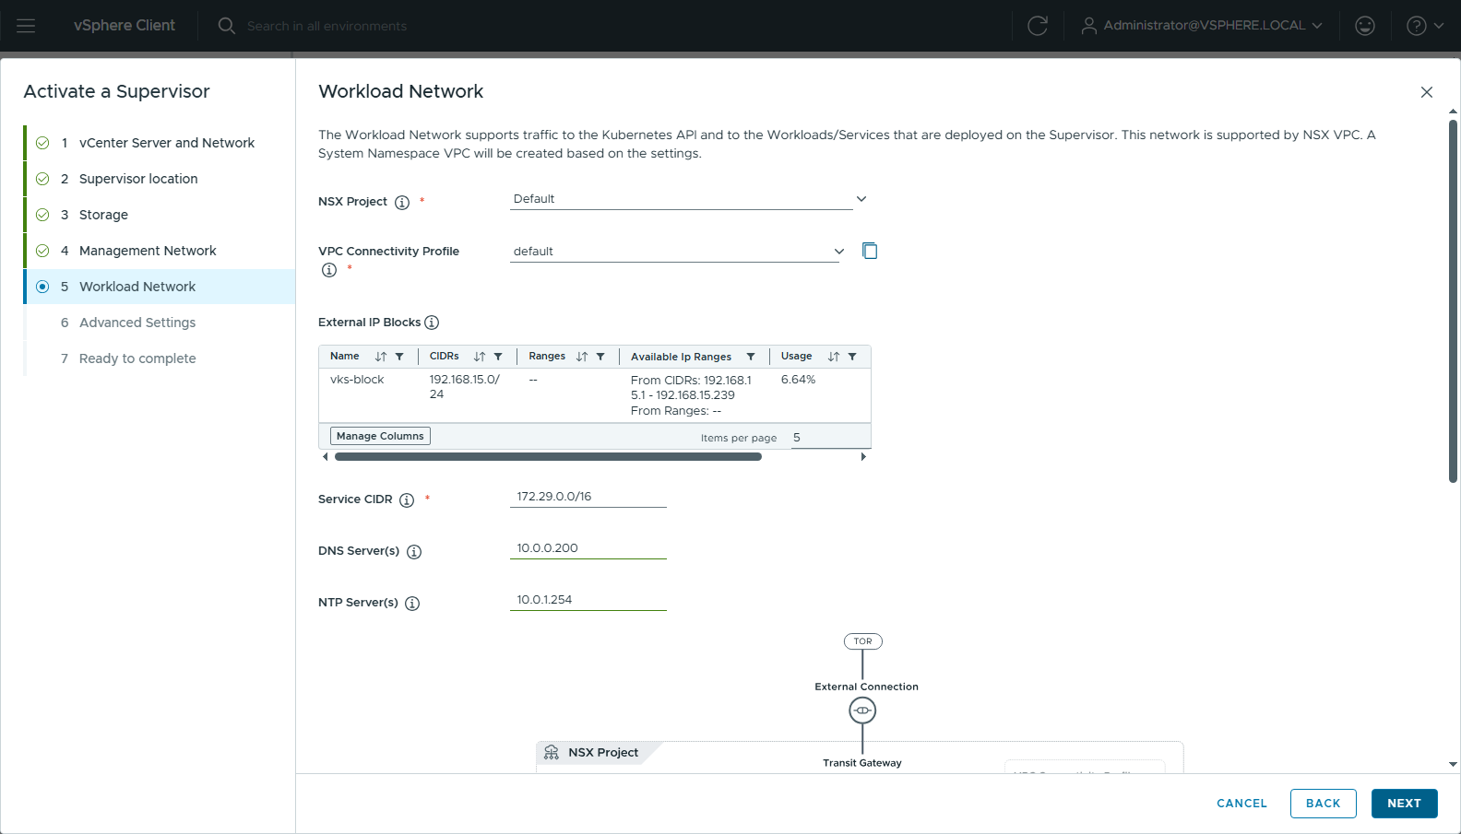
圖 30 35-sv-5-workload
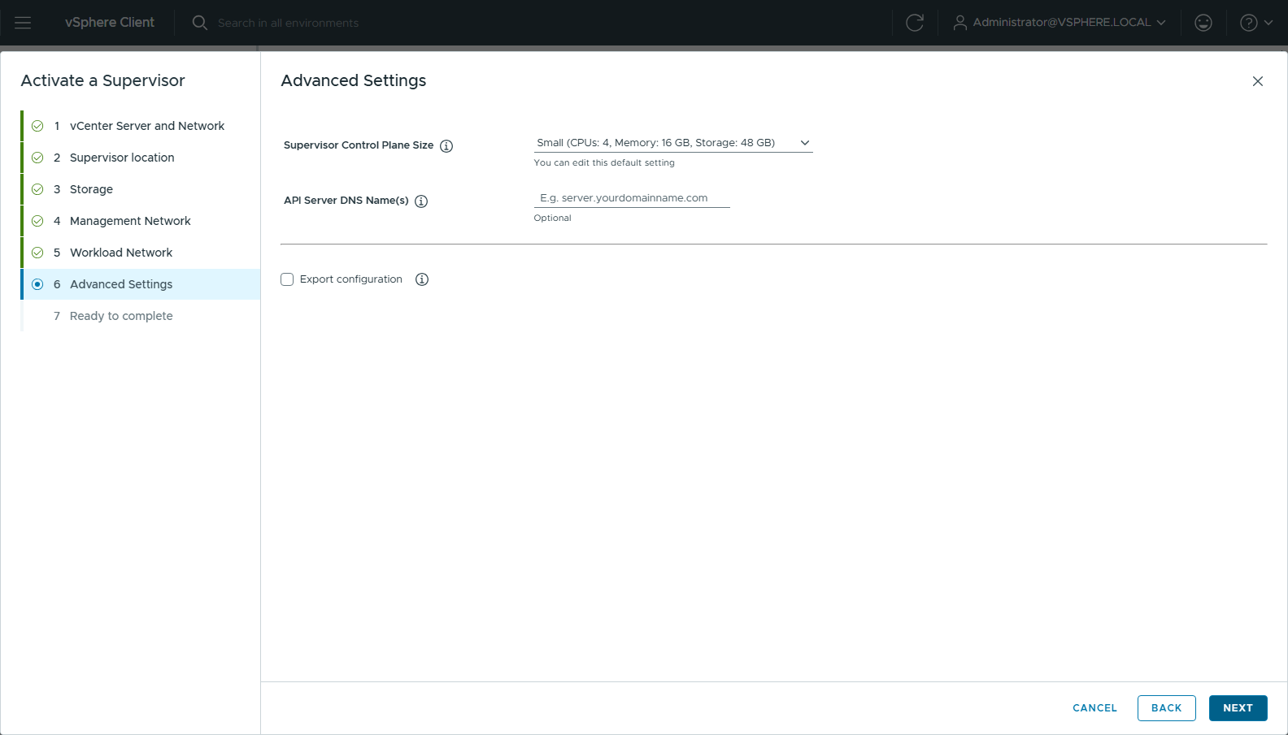
圖 31 36-sv-6-advanced
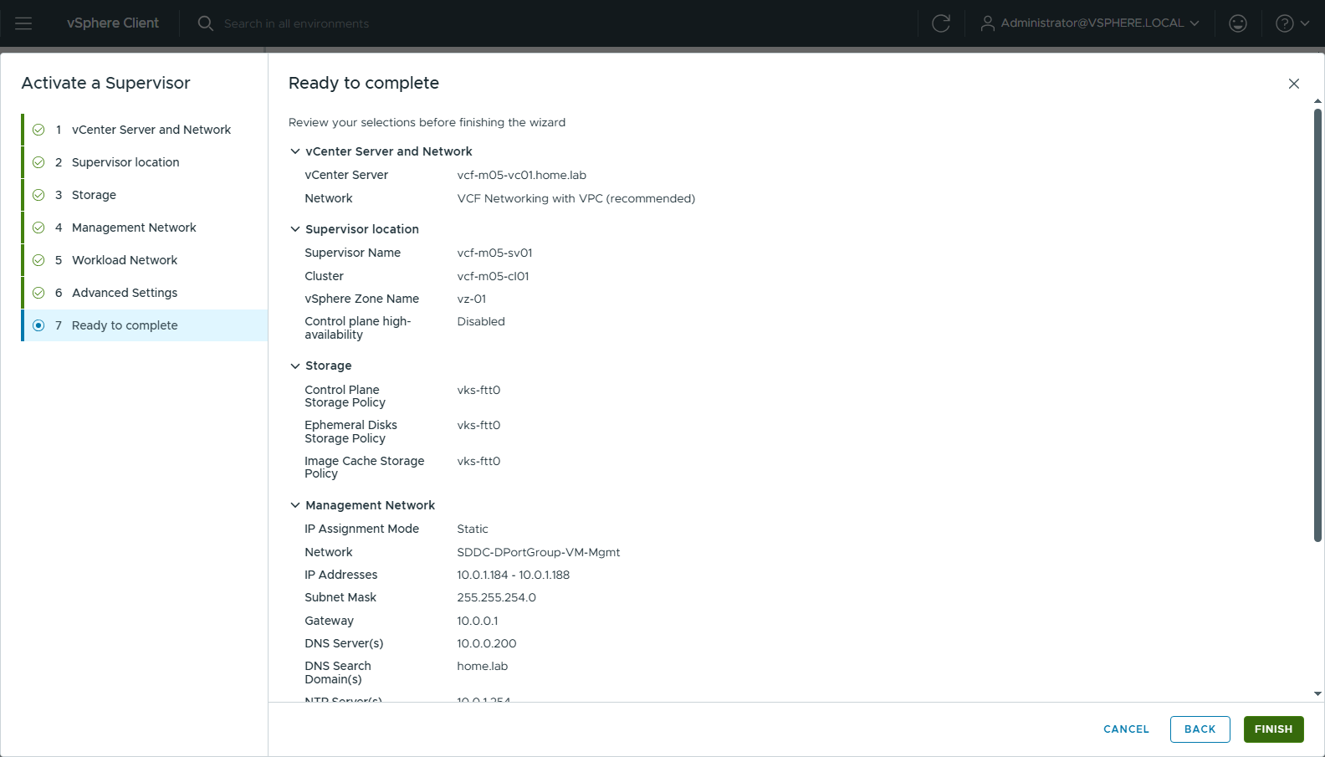
圖 32 37-sv-7-ready
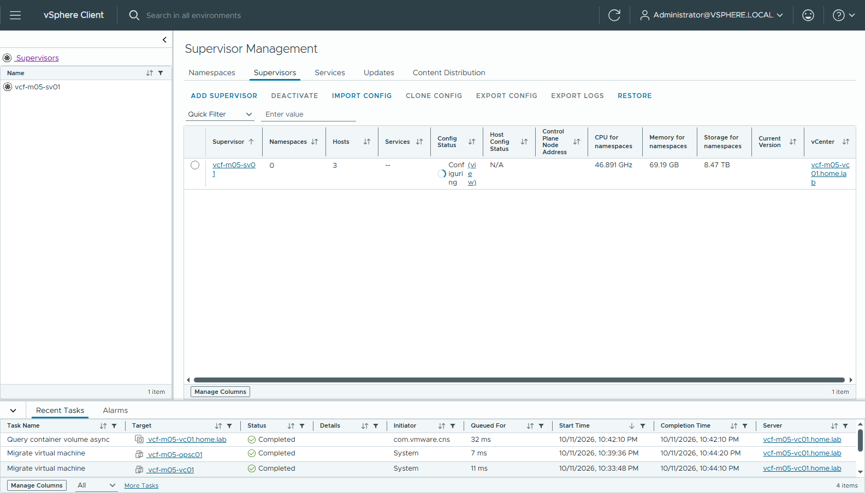
圖 33 38-sv-configuring
約 50 分鐘（22:52 → 23:42）變成 Running，API VIP 192.168.15.5。中間 kubernetes_status 會在 ERROR → WARNING → READY 之間跳動，屬正常。
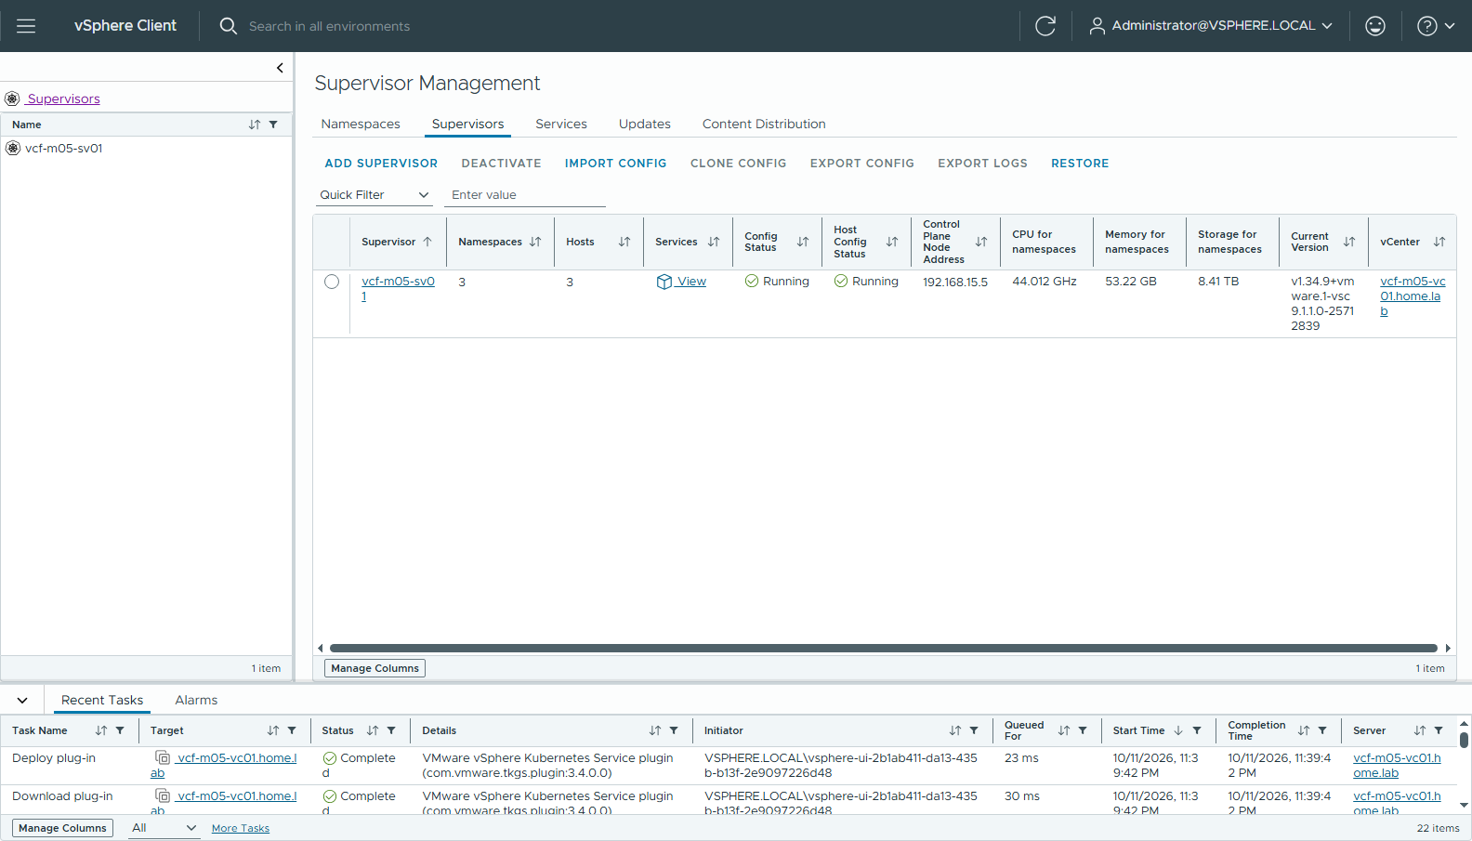
圖 34 39-sv-running
Supervisor 本身不需要額外的 content library：9.1.1 會用 vCenter 內建的 Supervisor 映像。這和 9.1.0 時要手動準備 supervisor-local library 的經驗不同。

步驟 5：讓 Supervisor 和 VKS 信任 Harbor（UI）
Supervisor → Configure → Container Registries → ADD REGISTRY：
欄位 | 值
Registry Name | harbor01
Registry host URL | harbor01.home.lab
TLS Certificate | 貼上 Harbor 的 CA 憑證（/data/cert/ca.crt）
Username / Password | 空白（vks-apps 是 public project）
Use this registry as default | 不勾

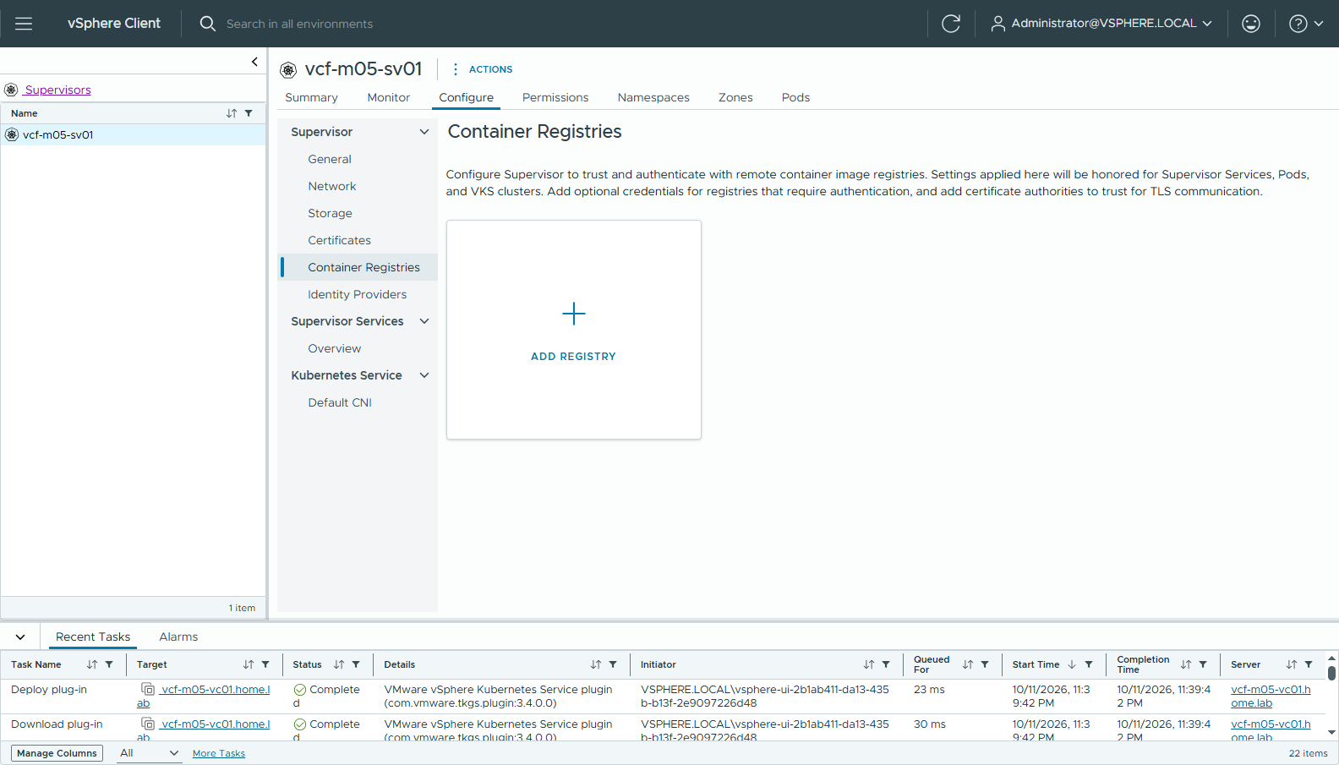
圖 35 60-sv-container-registries
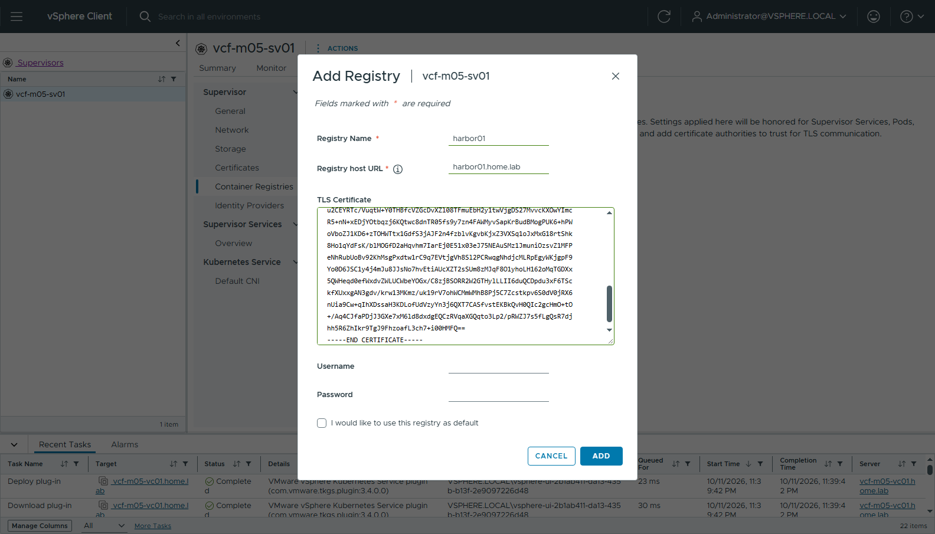
圖 36 61-sv-add-registry
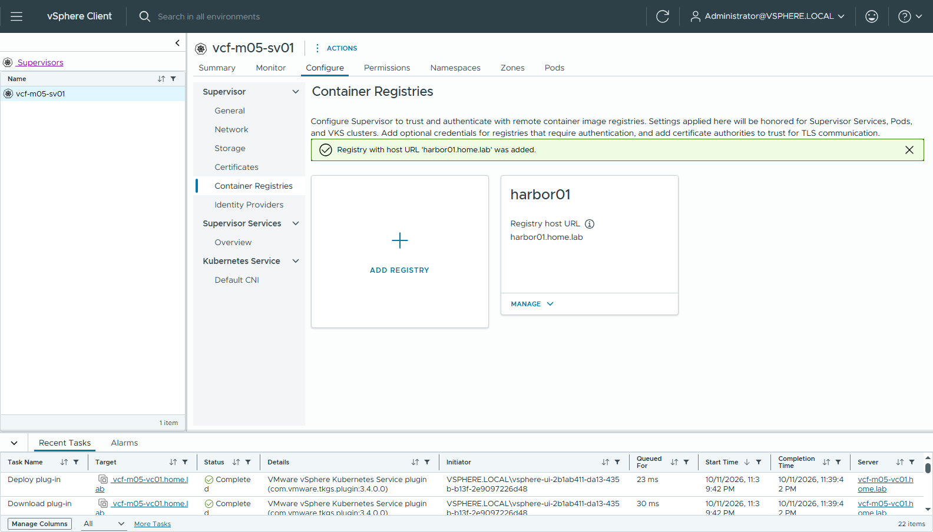
圖 37 62-sv-registry-added
🔑 頁面上寫明：*"Settings applied here will be honored for Supervisor Services, Pods, and VKS clusters."* Supervisor 會建立一個 ClusterRegistryConfig（cli/03-cluster-registry-config.txt），VKS 節點會自動信任這個 CA。不需要在叢集 YAML 裡另外設定 trust 變數或建立 *-user-trusted-ca-secret。

步驟 6：Namespace（UI）
NEW NAMESPACE vks-lab → ADD STORAGE vks-ftt0 → ADD VM CLASS（xsmall / small / medium）→ Kubernetes Service ADD LIBRARY → 選 vkr-local。
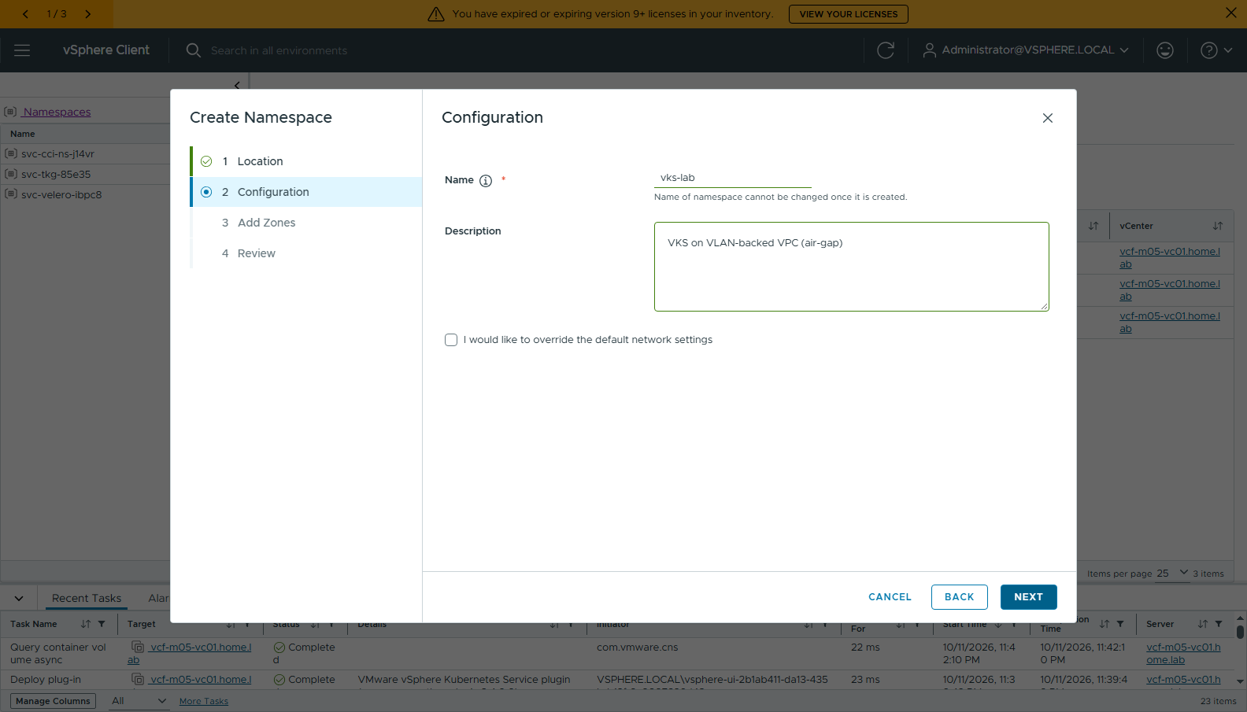
圖 38 50-ns-config
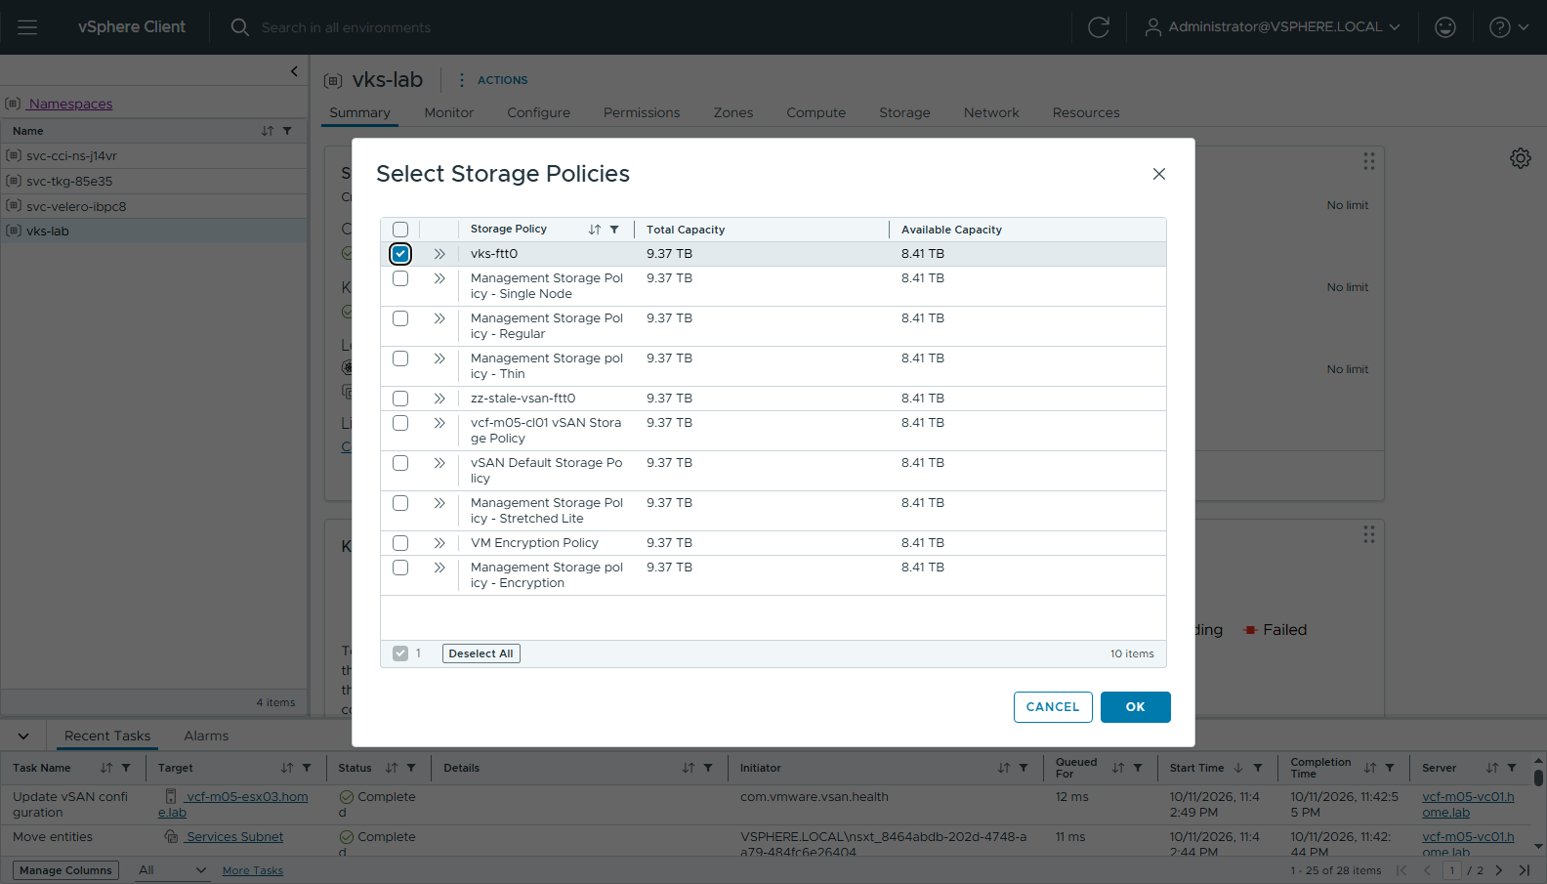
圖 39 51-ns-add-storage
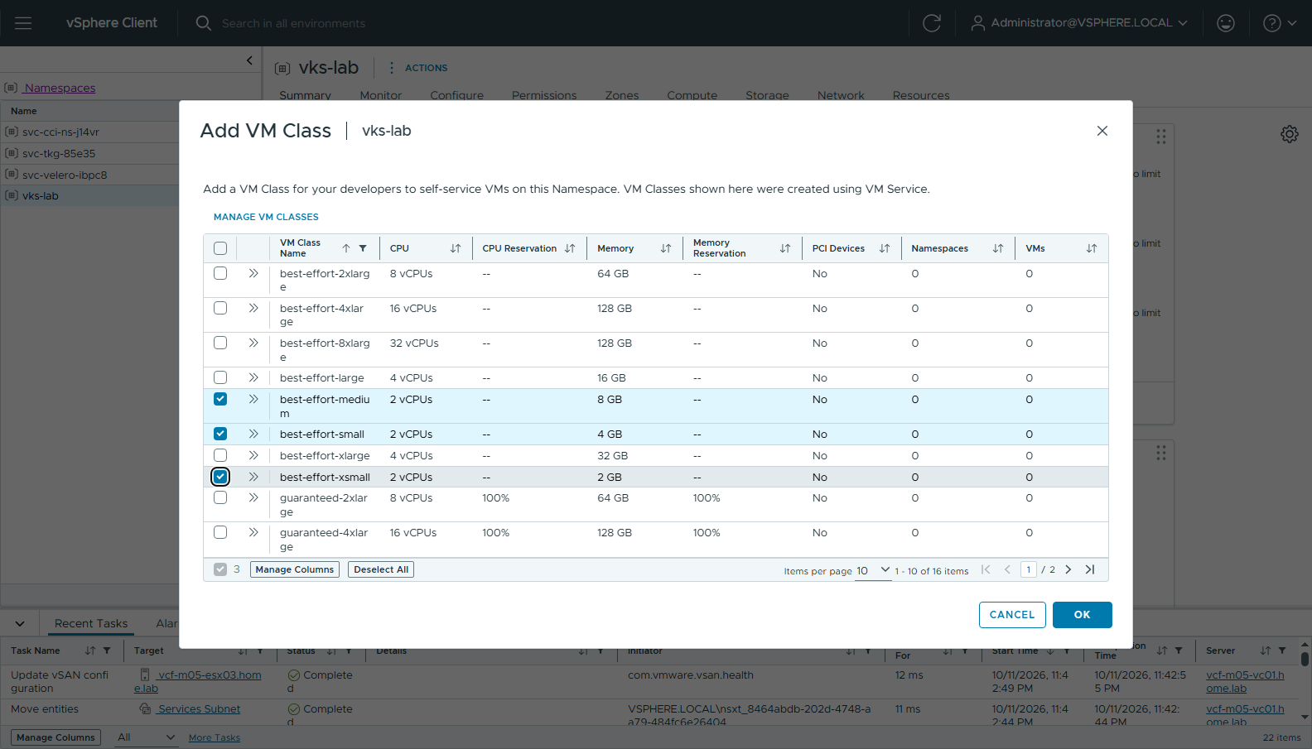
圖 40 52-ns-add-vmclass
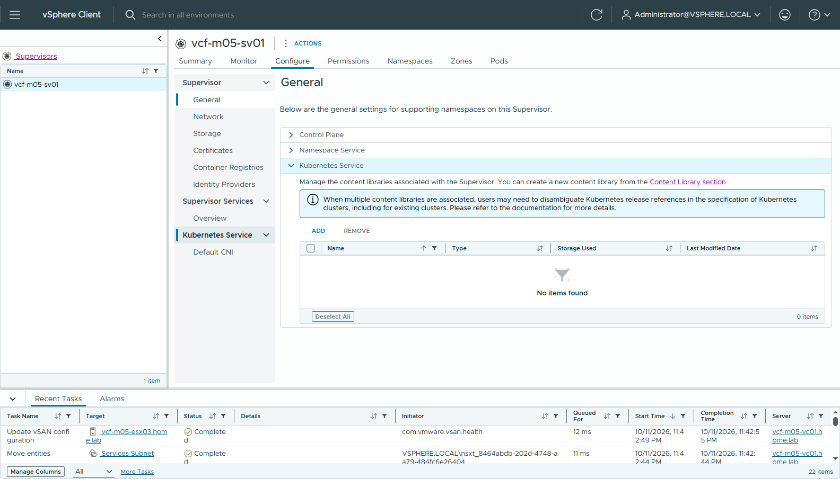
圖 41 53-sv-k8s-service-library
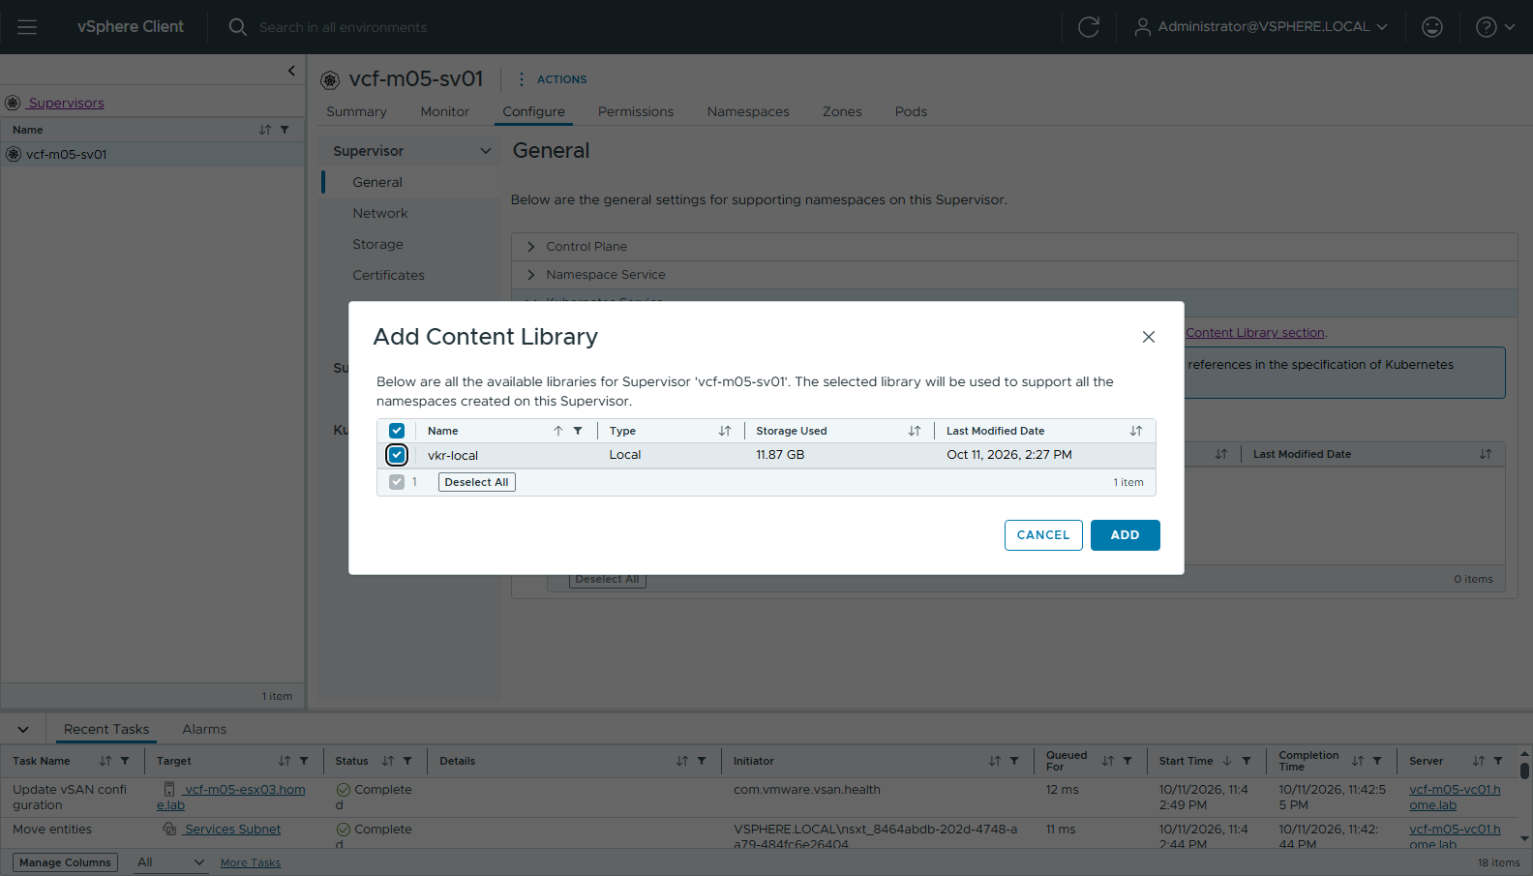
圖 42 54-sv-add-library-local
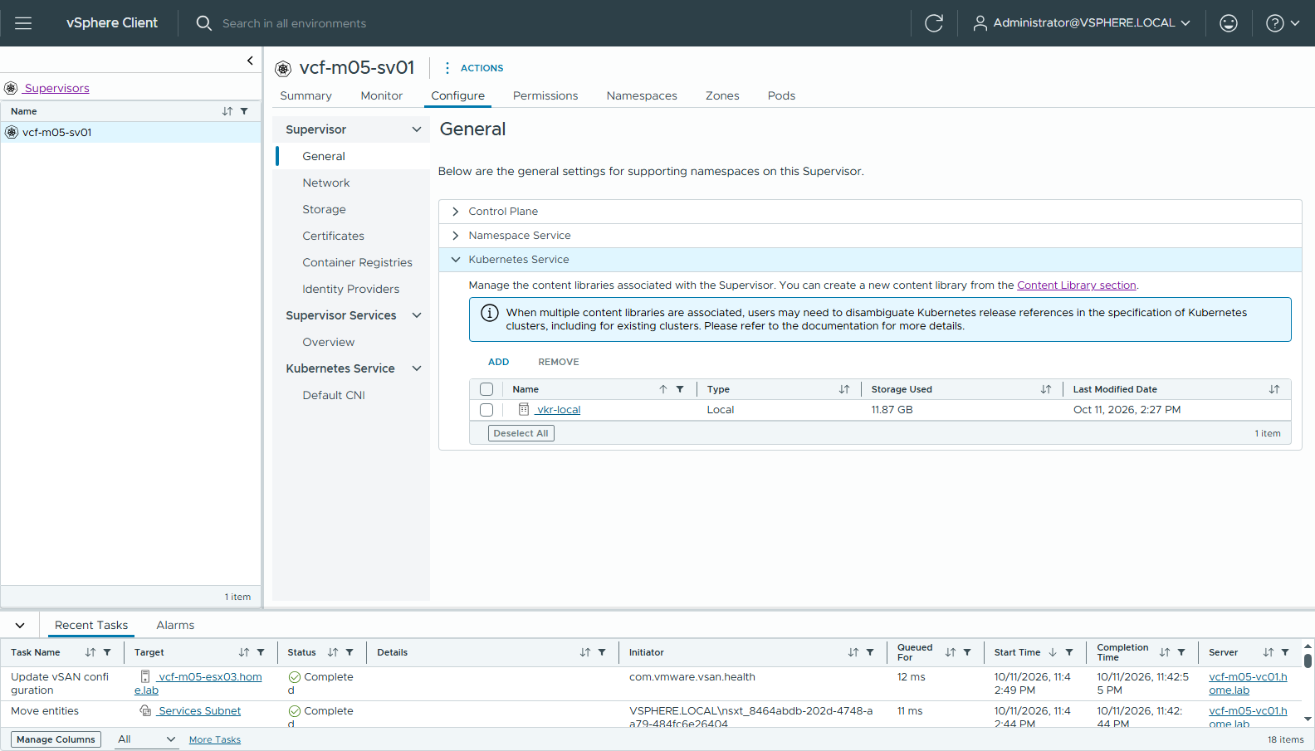
圖 43 55-sv-library-added
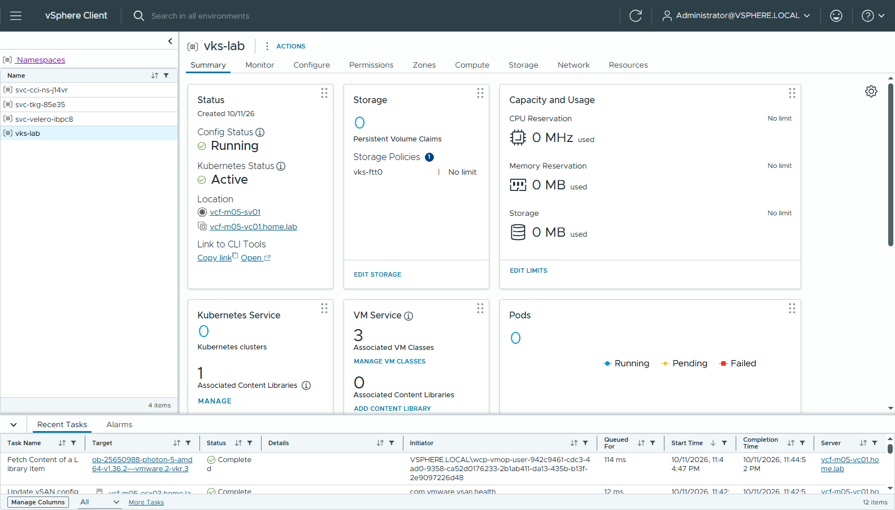
圖 44 56-ns-summary-ready
✅ 從本機匯入的 VKr 一樣會自動產生 KubernetesRelease（cli/02-kr.txt）：
NAME VERSION READY COMPATIBLE
v1.36.2---vmware.2-vkr.3 v1.36.2+vmware.2-vkr.3 True True

步驟 7：Public SubnetSet（UI）
Resources（LCI）→ Network → SubnetSets → NEW SUBNETSET：public / Public / 16 IPs / DHCP None。
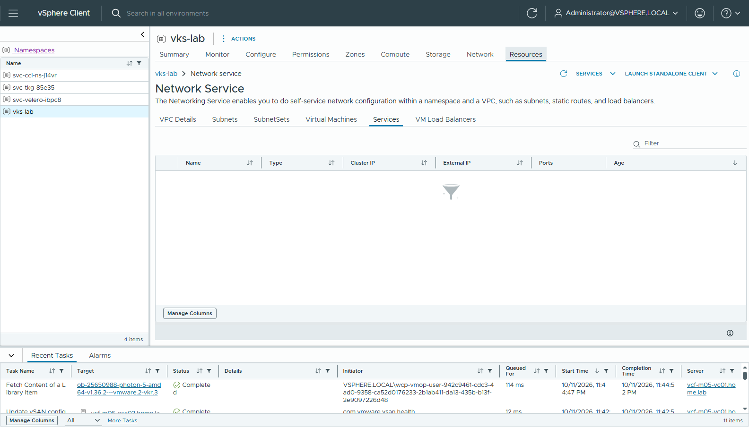
圖 45 70-lci-network-service
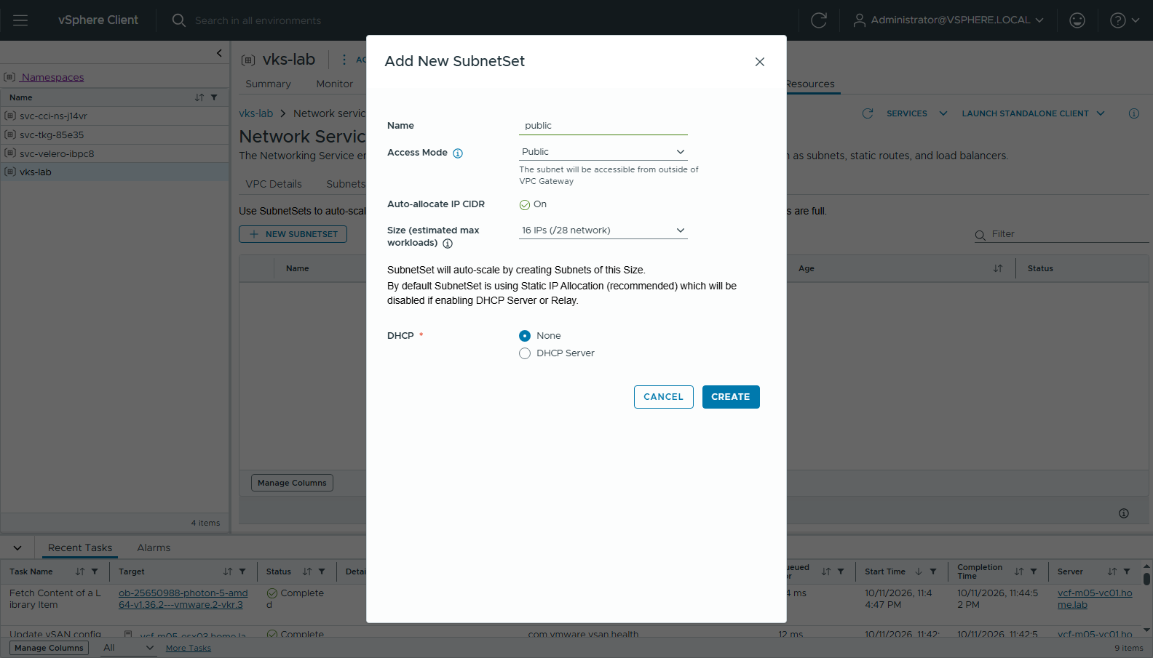
圖 46 71-lci-new-subnetset
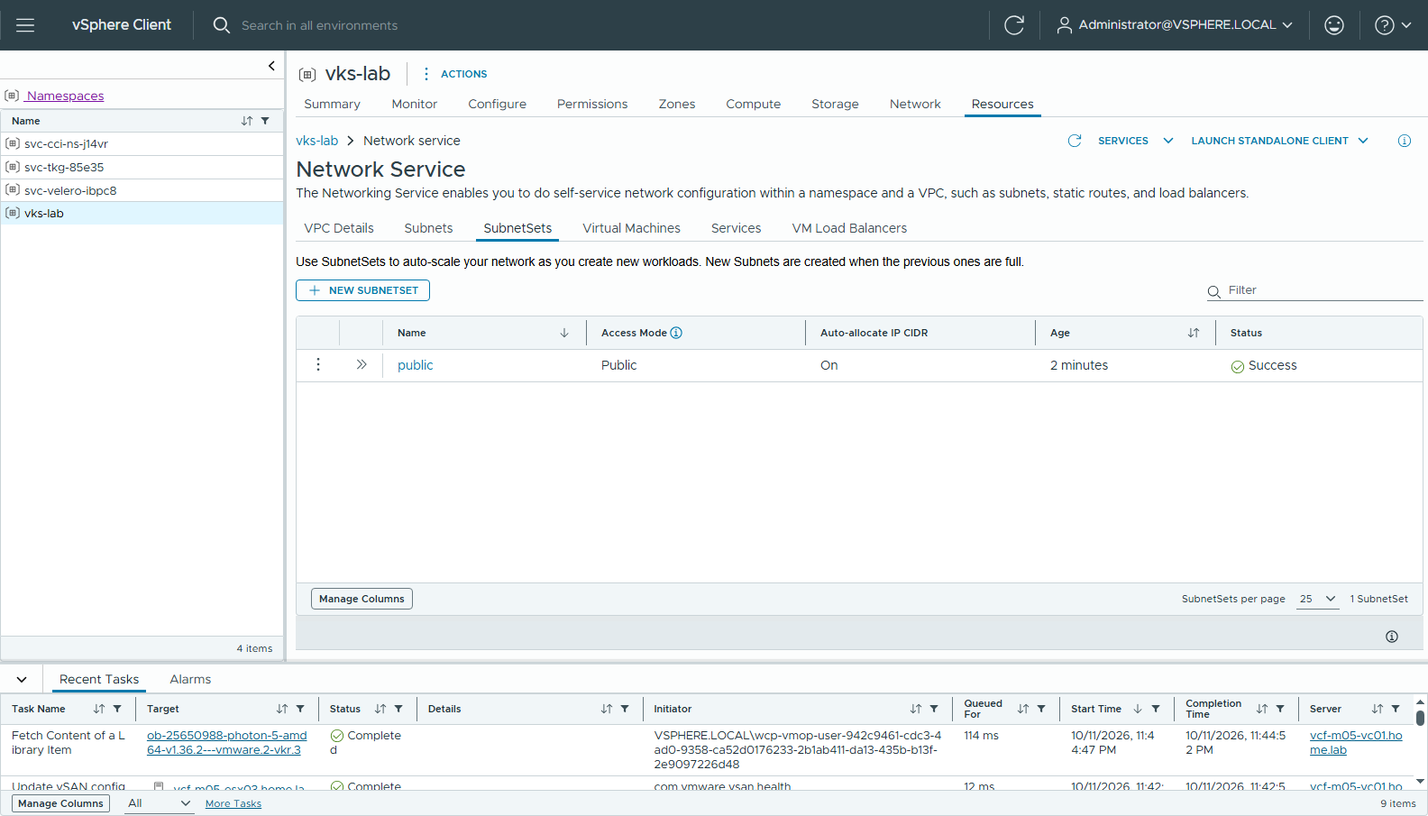
圖 47 72-lci-subnetset-created

步驟 8：VKS 叢集（UI，Custom Configuration）
和 UI 版步驟 6 相同：Custom Configuration → vks-cl01 / v3.7.0 / v1.36.2 / medium / vks-ftt0 → Node Network 選 public (Subnet Set) → CP ×1 Photon → node pool 改名 vks-cl01-np-1，Overrides 改 VM class 為 best-effort-small。
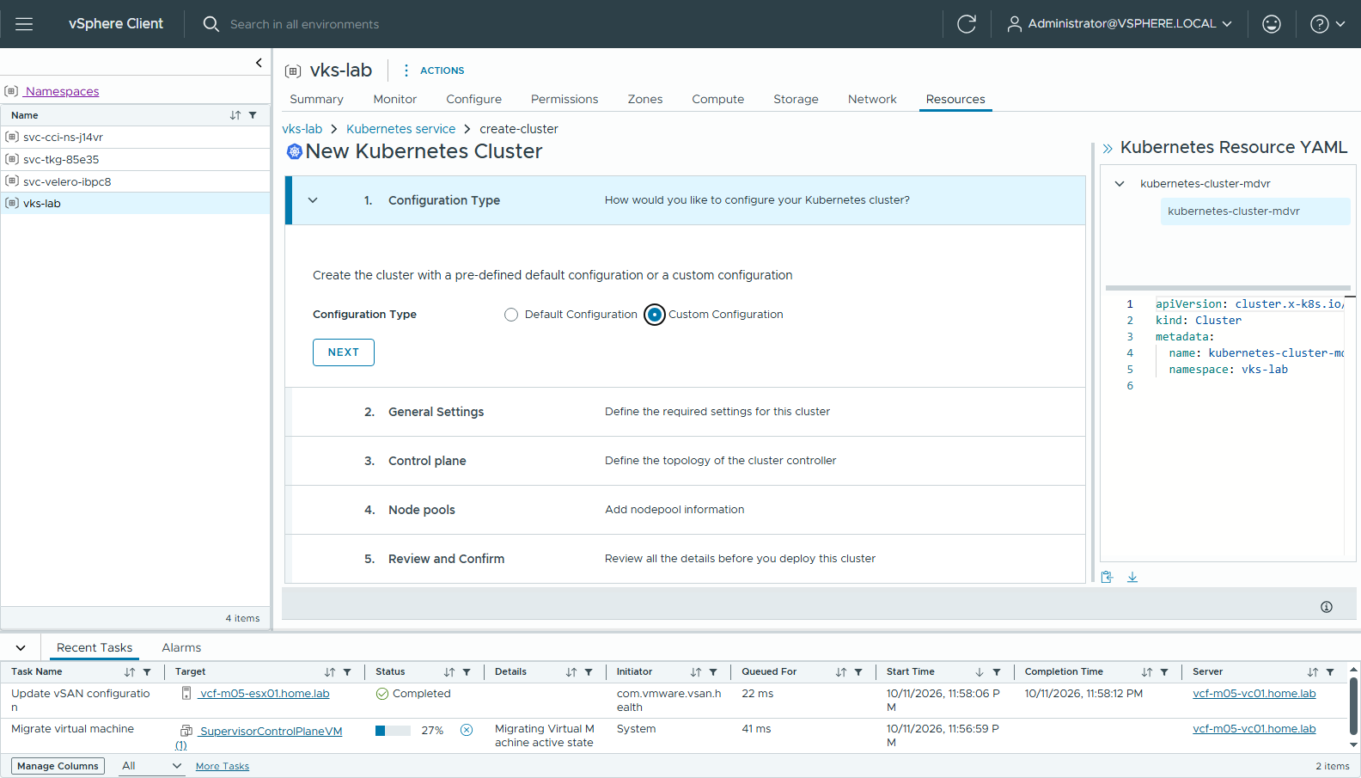
圖 48 73-vks-wizard-1-custom
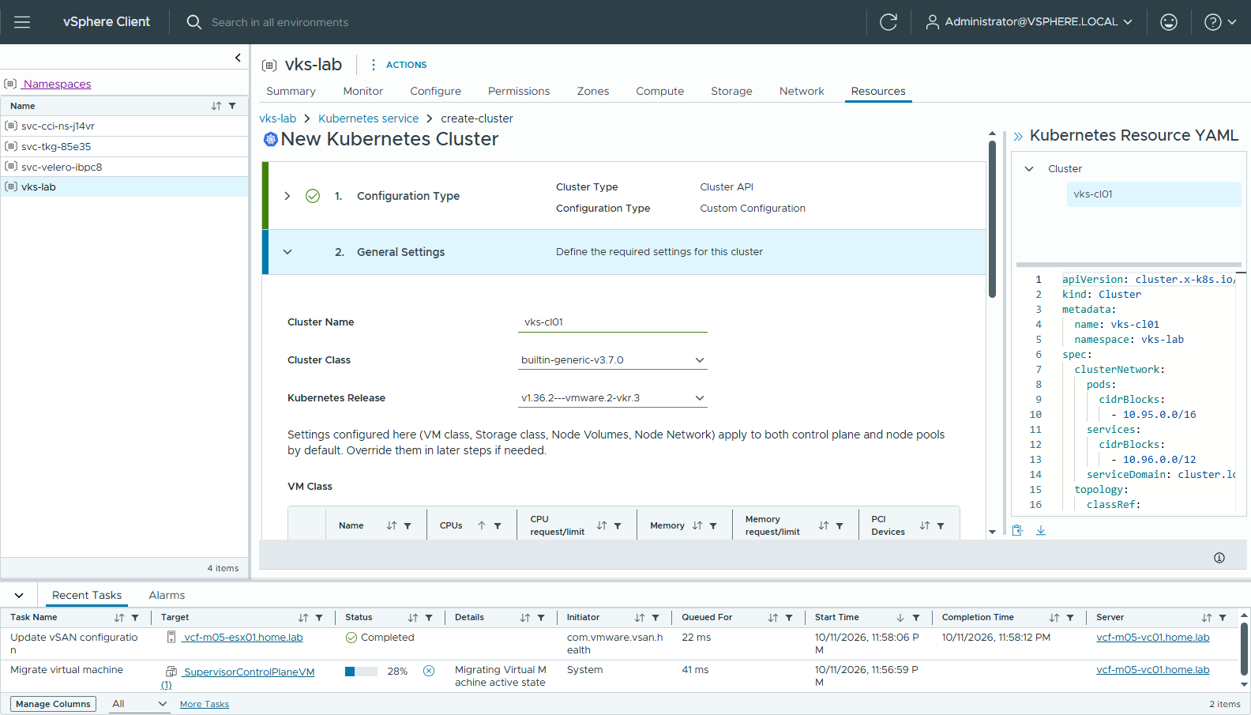
圖 49 74-vks-wizard-2-general
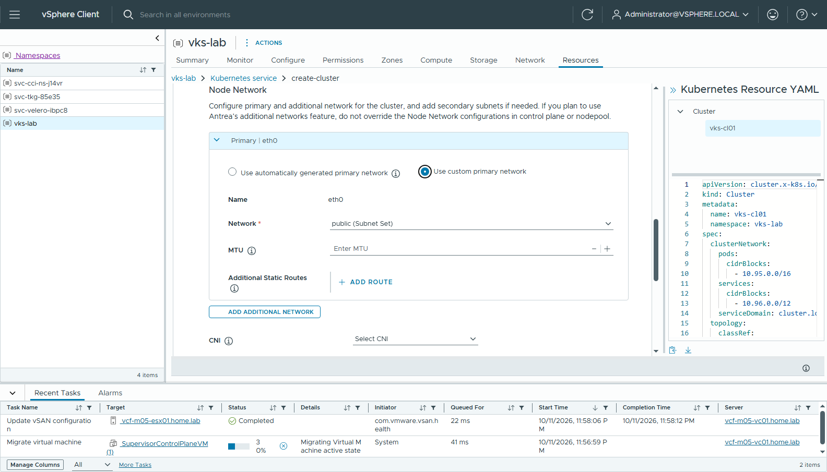
圖 50 75-vks-wizard-2-network
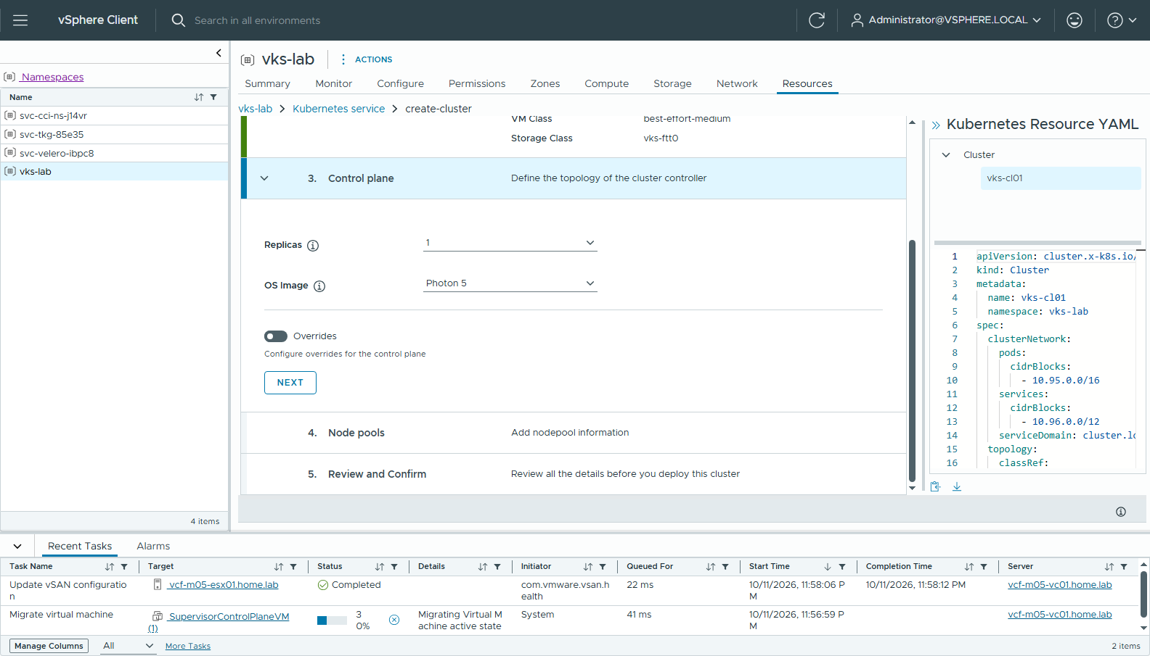
圖 51 76-vks-wizard-3-cp
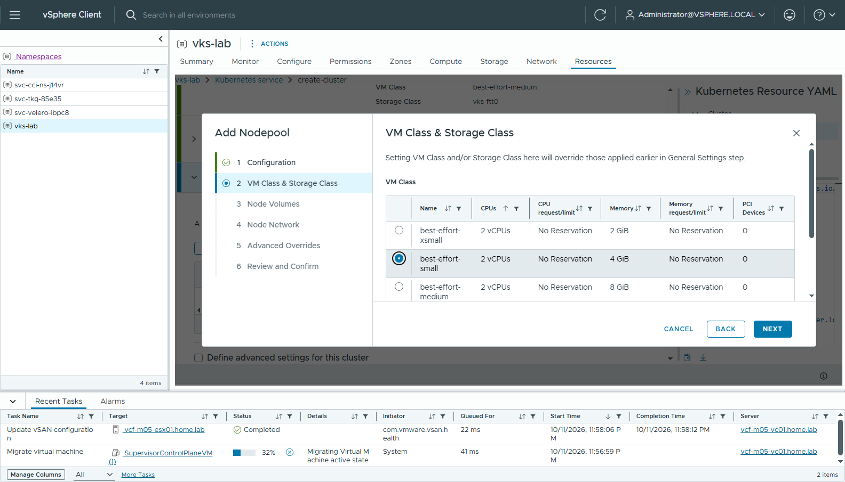
圖 52 77-vks-nodepool-vmclass-small
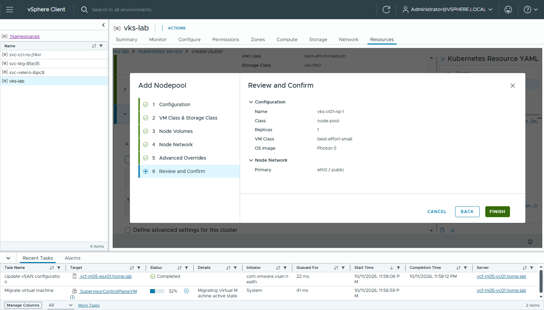
圖 53 78-vks-nodepool-review
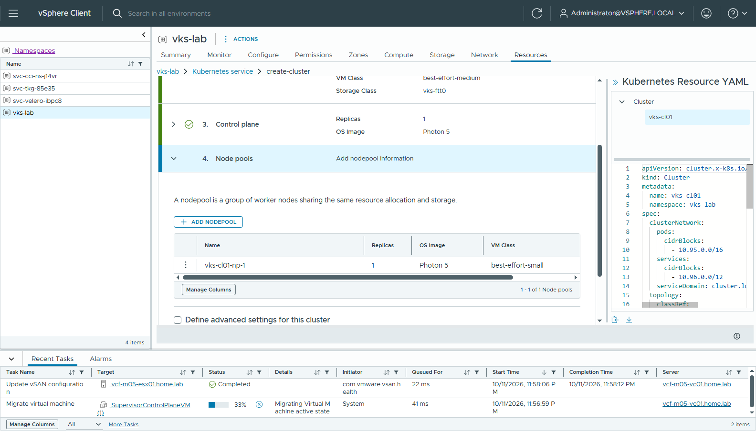
圖 54 79-vks-wizard-4-nodepools
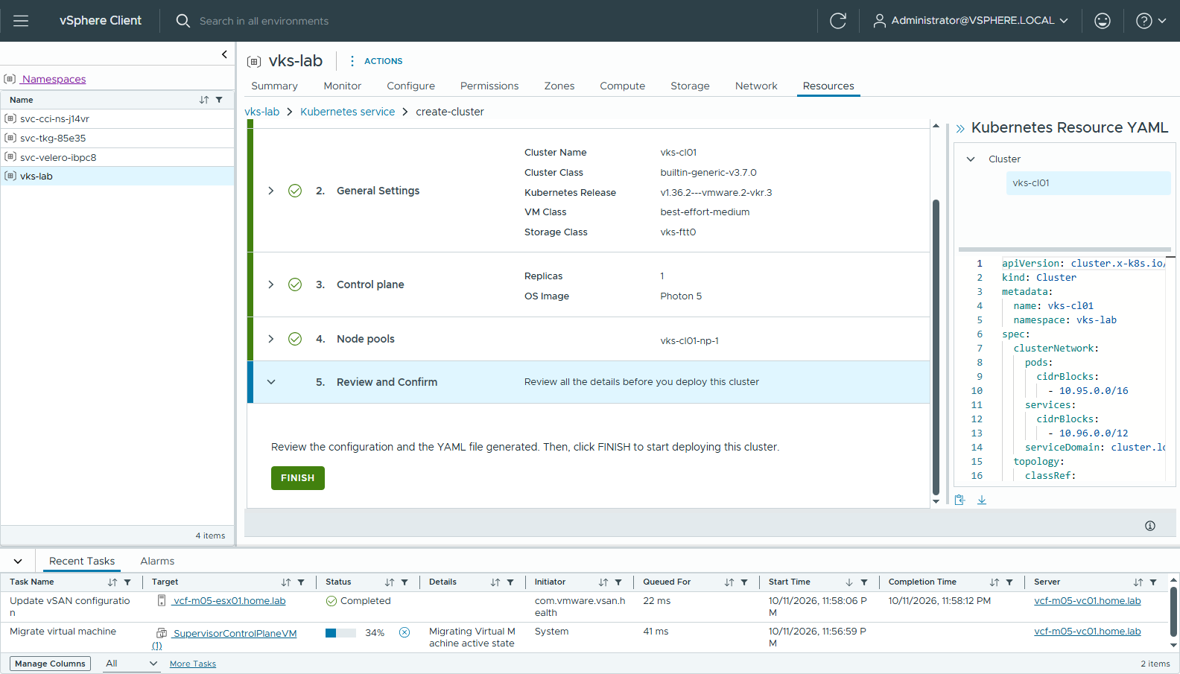
圖 55 80-vks-wizard-5-review
精靈產生的 YAML（vks-cl01.yaml）和 UI 版完全相同，沒有任何和 registry 有關的設定。
⚠️ 和 UI 版遇到的一樣：Supervisor 剛 Running 時，ClusterClass 還沒有 networks 變數，送出會被擋。這次等到 Running 後 15 分鐘（23:57）變數出現，00:02 才送出。
約 15 分鐘（00:03 → 00:18）變成 Available：
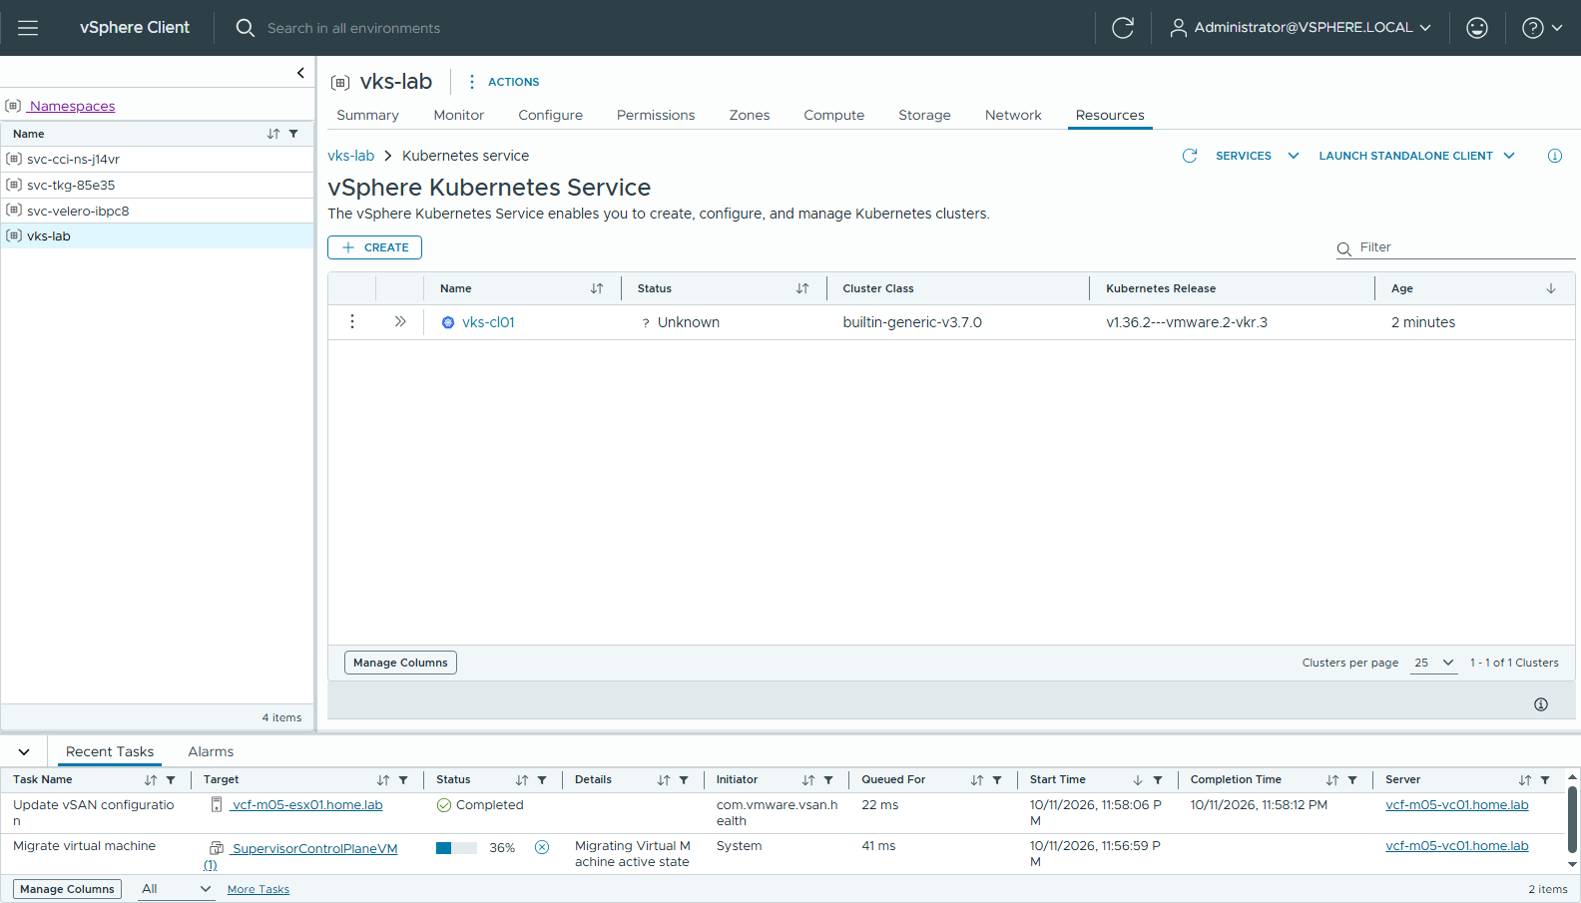
圖 56 81-vks-cluster-creating
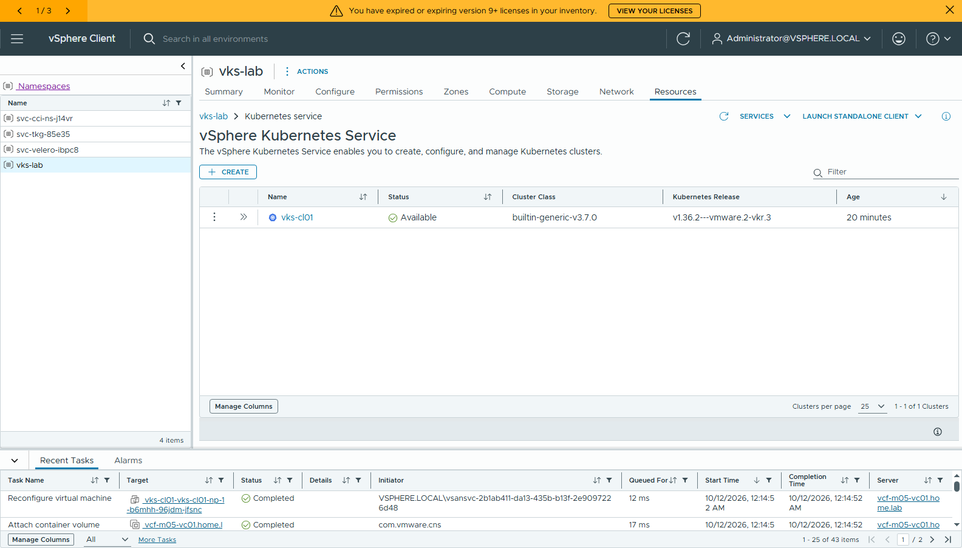
圖 57 82-vks-cluster-available
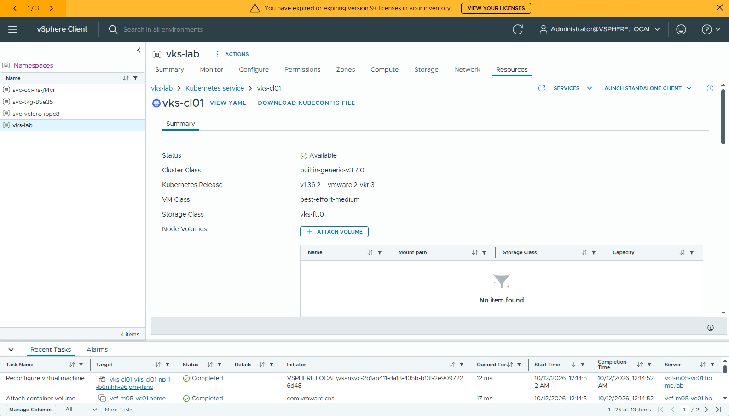
圖 58 83-vks-cluster-detail

步驟 9：驗證（CLI）
從 Harbor 部署 nginx（nginx-harbor.yaml，PSA restricted 要求的 securityContext 都已加上）：
$ kubectl -n demo get pods
nginx-5658995685-m49m6 1/1 Running
nginx-5658995685-v2lzf 1/1 Running
Successfully pulled image "harbor01.home.lab/vks-apps/nginx-unprivileged:1.30.4-alpine"
$ kubectl -n demo get svc nginx-lb
nginx-lb LoadBalancer 10.106.7.157 192.168.15.33 80:32719/TCP
$ curl -s http://192.168.15.33/ | grep title # 從管理網段執行
<title>Welcome to nginx!</title>
沒有出現 x509: certificate signed by unknown authority，表示 Harbor CA 已經透過 Container Registries 下發到節點（cli/05-nginx-from-harbor.txt）。
反向測試（pull-test.yaml，cli/06-pull-test.txt）：同一個 busybox，分別從 Docker Hub 和 Harbor 拉：
NAME READY STATUS
from-dockerhub 0/1 ImagePullBackOff ← Head "https://registry-1.docker.io/v2/..." 逾時
from-harbor 0/1 Completed ← hello-from-harbor，並且 wget 到 nginx-lb
Harbor UI 上也看得到 pull 次數增加：
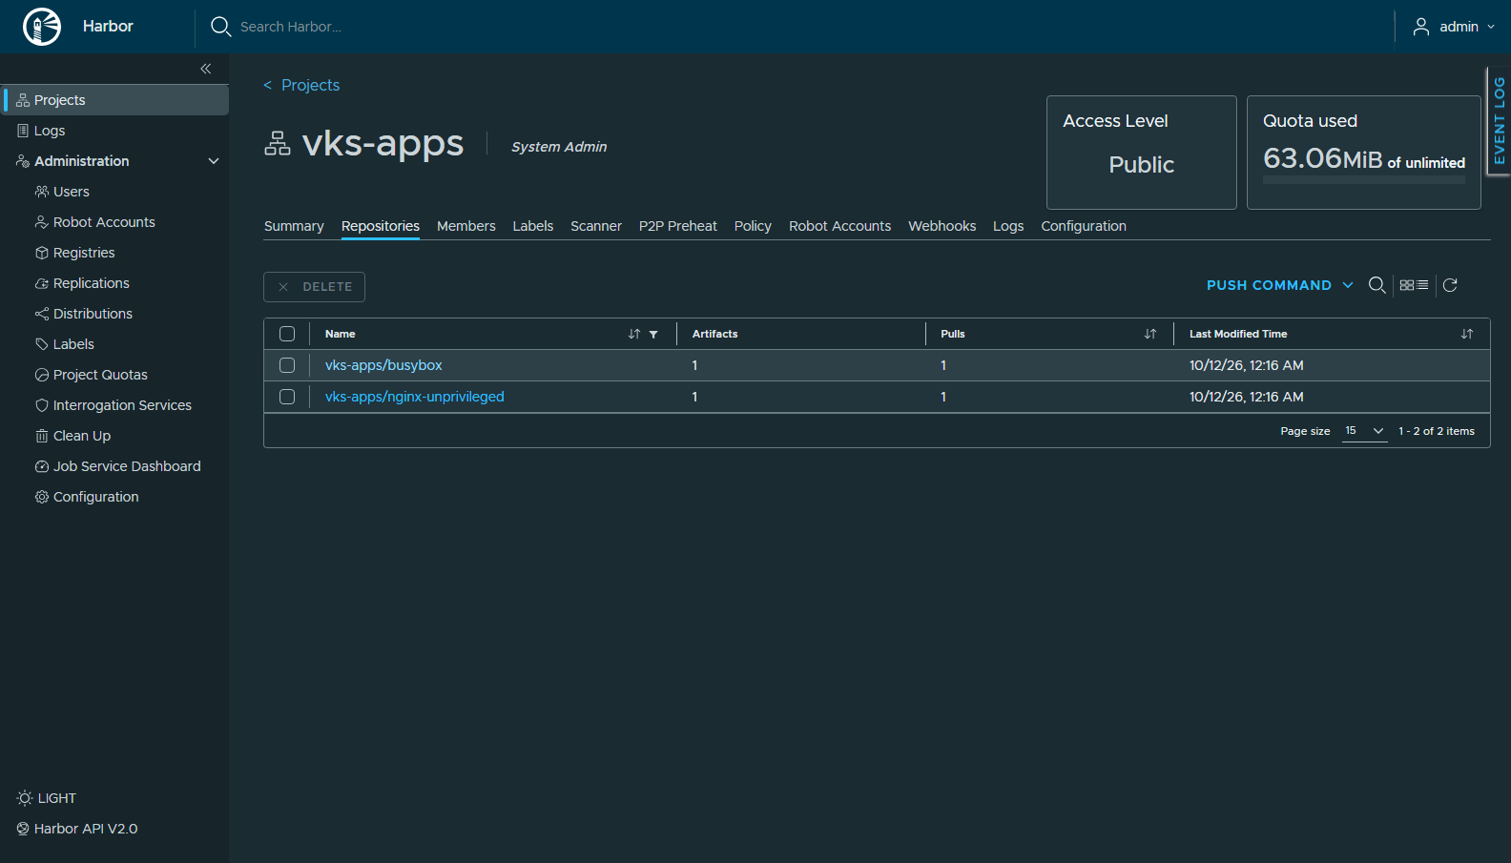
圖 59 90-harbor-pulls

遇到的問題
# | 症狀 | 原因 / 處理
1 | GitHub release 下載只有 30-50 KB/s | 不下載 713 MB 的 offline installer，改成「online installer 腳本 + 自己 docker save 的 image 包」
2 | goharbor/redis-photon:v2.15.4: not found | Harbor 2.15 改用 valkey-photon
3 | 用 Playwright（CDP）上傳 VKr 時出現 *Cannot transfer files larger than 50Mb* | 自動化工具的限制，手動操作不會遇到。改用 CDP DOM.setFileInputFiles，讓瀏覽器直接讀本機路徑
4 | 建叢集被擋：variables[networks] ... variable is not defined | Supervisor 剛 Running 時 ClusterClass 還沒有 networks 變數，等 15-20 分鐘
5 | Supervisor 這次要 50 分鐘 | nested lab 的 CPU 被 VKr 上傳、VNA 部署同時搶用；沒有做任何修改，等它完成

和 UI 版的差異
項目 | UI 版（m05-step-by-step） | Air-gap 版（這份）
VKr | Subscribed library，訂閱內部 depot 的 lib.json | Local library，UI 從本機檔案匯入
應用 image | 無（nginx 拉 Docker Hub 失敗） | 內部 Harbor harbor01.home.lab/vks-apps
信任內部 CA | 不需要 | Supervisor → Container Registries（自動套到 VKS）
證明斷網 | — | Docker Hub ImagePullBackOff vs Harbor 成功
叢集 YAML | 相同 | 相同（沒有 registry 相關設定）

